«РАЗВИТИЕ ЛОГИЧЕСКОГО МЫШЛЕНИЯ МЛАДШИХ ШКОЛЬНИКОВ НА УРОКАХ МАТЕМАТИКИ В УСЛОВИЯХ ВВЕДЕНИЯ ФГОС НОО»

На современном этапе развития общества наша страна находится в сложной ситуации, переживает трудные времена. Общество стоит на пороге новой идеологии, нового строя и новой политики. Меняется жизнь: претерпевают изменения ее социальная и нравственная сферы. В связи с этим возникает много проблем, какая должна быть экономика, политика, как обеспечить достойный уровень жизни всех граждан государства. Общество не может стоять на месте, оно развивается, и для прогресса нужны люди свободные, высокообразованные, творческие, обладающие высоким уровнем развития разных видов мышления.
Для познания окружающего мира недостаточно лишь заметить связь между явлениями, необходимо установить, что эта связь является общим свойством вещей. На этой обобщенной основе человек решает конкретные познавательные задачи. Логическое мышление дает ответ на такие вопросы, которые нельзя разрешить путем непосредственного, чувственного отражения. Благодаря развитию индивидуальных качеств мышления, человек правильно ориентируется в окружающем мире, используя ранее полученные обобщения в новой, конкретной обстановке. Деятельность человека разумна благодаря знанию законов и взаимосвязей объективной действительности.
Развивая своё логическое мышление, мы способствуем работе интеллекта, а интеллект – это гарантия личной свободы человека и самодостаточности его индивидуальной судьбы. Чем в большей мере человек использует свой интеллект в анализе и оценке происходящего, тем в меньшей мере он податлив к любым попыткам манипулирования им извне.
Каждое поколение людей предъявляет свои требования к школе. Раньше первостепенной задачей считалось вооружение учащихся глубокими знаниями, умениями и навыками. Сегодня задачи общеобразовательной школы иные. Обучение в школе не столько вооружает знаниями, умениями, навыками. На первый план выходит формирование универсальных учебных действий, обеспечивающих школьникам умение учиться, способность в массе информации отобрать нужное, саморазвиваться и самосовершенствоваться. Появились новые Федеральные образовательные стандарты общего образования второго поколения, в которых прописано, что главной целью образовательного процесса является формирование универсальных учебных действий, таких как: личностные, регулятивные, познавательные, коммуникативные. В соответствии стандартам второго поколения познавательные универсальные действия включают: общеучебные, логические, а также постановку и решение проблемы.
К логическим универсальным действиям относятся:
- анализ объектов с целью выделения признаков (существенных, несущественных);
- синтез - составление целого из частей, в том числе самостоятельное достраивание с восполнением недостающих компонентов;
- выбор оснований и критериев для сравнения, сериации, классификации объектов;
- подведение под понятие, выведение следствий;
- установление причинно-следственных связей;
- построение логической цепи рассуждений;
- доказательство;
- выдвижение гипотез и их обоснование.
Из вышесказанного следует, что уже в начальной школе дети должны овладеть элементами логических действий (сравнения, классификации, обобщения и др.). Поэтому одной из важнейших задач, стоящих перед учителем начальных классов, является развитие всех качеств и видов мышления, которые позволили бы детям строить умозаключения, делать выводы, обосновывая свои суждения, и, в конечном итоге, самостоятельно приобретать знания и решать возникающие проблемы.
Проблемой развития мышления учащихся занимались многие зарубежные и отечественные ученые Л.С.Гальперин, В.В.Давыдов, Д.Дьюи, А.Н.Леонтьев, В.К.Ягодовская, А.С.Пчелко, Н.С.Рождественский, И.Л. Никольская, Ж. Пиаже, С.А.Рубинштейн , А.А. Столяр, Д.Б. Эльконин, Ю.И. Шрайнер, Т.С.Веринг, Л.С.Выготский, И.Я.Лернер, Н.А.Менчинская, Д.Н. Середа, М.Н.Скаткин и др.
Они теоретически и экспериментально доказали, что на сегодня школа еще не достаточно обеспечивает выпускникам необходимый уровень развития мыслительной деятельности. По их мнению, для успешного обучения, понимания учебного материала у учащихся должны быть сформированы три составляющих мышления:
1) высокий уровень элементарных мыслительных операций: анализа, синтеза, сравнения, обобщения, выделения существенного, классификации и др.;
2) высокий уровень активности, раскованности мышления, проявляющийся в продуцировании большого количества различных гипотез, идей, возникновении нескольких вариантов решения проблемы;
3) высокий уровень организованности, проявляющийся в ориентации на выделение существенного в явлениях, в использовании обобщенных схем анализа явления.
Никто не будет спорить с тем, что каждый учитель должен развивать логическое мышление учащихся. Об этом говорится в методической литературе, в объяснительных записках к учебным программам. Практика обучения показывает, что развитие мышления учащихся ставится целью урока практически по каждому предмету. Считалось, что на уроках математики логическое мышление развивается автоматически, без целенаправленной работы. Особое внимание роли математики в процессе развития логического мышления уделяли лишь некоторые исследователи, такие как, Никольская И.Л., , Ивин А.А. и другие.
Опыт показывает, что именно на уроках математики может происходить целенаправленное, систематическое формирование логических понятий и действий, т. к. именно в ней, в силу ее специфических особенностей, содержатся большие потенциальные возможности для развития логического мышления младших школьников.
Как показывает анализ литературы, существуют разные виды мышления.
ВИДЫ МЫШЛЕНИЯ
По степени новизны и оригинальности:
1.Продуктивное (творческое)
2. Репродуктивное ( воспроизводящее)
По типу решаемых задач:
1.Теоретическое
2.Практическое
По форме:
1.Предметно- действенное (является ведущим до 3лет)
2. Наглядно-образное (4-7 лет).
3. Словесно-логическое.
Из схемы видно, что формирование словесно-логического мышления приходится на период начального образования.
В процессе мыслительной деятельности человек использует специальные приёмы, или операции: анализ, синтез, сравнение, абстрагирование, обобщение. Все операции проявляются в тесной связи друг с другом. На их основе возникают более сложные операции, такие как классификация, систематизация и др.
Для словесно-логического мышления характерно использование понятий, логических конструкций, которые иногда не имеют прямого образного выражения. Благодаря словесно-логическому мышлению человек может устанавливать наиболее общие закономерности, предвидеть развитие процессов в природе и обществе, обобщать различный наглядный материал.
Следует отметить, что все виды мышления тесно взаимосвязаны между собой. Приступая к какому-либо практическому действию, мы уже имеем в сознании тот образ, которого предстоит еще достигнуть. Отдельные виды мышления постоянно переходят друг в друга. Так, практически невозможно разделить наглядно-образное и словесно-логическое мышление, когда содержанием задачи являются схемы.
Поэтому, пытаясь определить вид мышления, следует помнить, что этот процесс всегда относительный и условный. Обычно задействованы все возможные компоненты и следует говорить об относительном преобладании того или иного вида мышления. Только развитие всех видов мышления в их единстве может обеспечить правильное и достаточно полное отражение действительности человеком.
Все перечисленные виды мышления у человека существуют, могут быть представлены в одной и той же деятельности. Однако в зависимости от ее характера и конечных целей доминирует тот или иной вид мышления. По этому основанию они все и различаются. По степени своей сложности, по требованиям, которые они предъявляют к интеллектуальным и другим способностям человека, все названные виды мышления не уступают друг другу.
Особенности логического мышления младших школьников
Младшие школьники, когда возникает необходимость регулярно выполнять задания в обязательном порядке, учатся управлять своим мышлением, думать тогда, когда это нужно, а не только тогда, когда интересно, когда нравится то, о чем надо думать.
Конечно, в 6-7 лет понятийное мышление еще не сформировалось, и все же задатки этого вида мышления уже есть.
Исследования детского мышления и его развития, в частности перехода от практического к логическому, были начаты Л.С.Выготским. Им же были намечены основные пути и условия этого перехода. Эти исследования, продолженные А.А.Люблинской, Г.И.Минской, Х.А.Ганьковой, показали, что практическое действие, даже на высшем уровне развития логического мышления остается как бы “в резерве”. “Мышление руками” остается “в резерве” даже у подростков и взрослых, когда новую задачу они не могут решить сразу словесным путем – в уме.
На понимании роли практического действия как начальной ступени процесса развития всех высших форм мышления человека построена концепция “поэтапного формирования умственного действия”, разработанная П.Я.Гальпериным. На первом этапе ребенок использует для решения задачи внешние материальные действия. На втором эти действия только представляются и проговариваются ребенком (сначала громко, затем про себя). Лишь на последнем, третьем этапе внешнее предметное действие “сворачивается” и уходит во внутренний план.
С переходом мышления ребенка на следующую, более высокую ступень развития начальных форм его, в частности практическое мышление, не исчезают, не “отменяются”, но их функции в мыслительном процессе перестраиваются, изменяются. Так, например, в работе многих специалистов - архитекторов, художников и т.д. решающую роль играет высшее, словесно-логическое мышление. Однако такой специалист постоянно опирается на конкретные образы и практические действия.
Логическое мышление, по мнению А.А.Люблинской, обнаруживается, прежде всего, в протекании самого мыслительного процесса. В отличие от практического, логическое мышление осуществляется только словесным путем. Человек должен рассуждать, анализировать и устанавливать нужные связи мысленно, отбирать и применять к данной ему конкретной задаче известные ему подходящие правила, приемы, действия. Он должен сравнивать и устанавливать искомые связи, группировать разное и различать сходное, и все это выполняется лишь посредством умственных действий.
О.К.Тихомиров в своей “Психологии мышления” определяет логическое мышление как “рассуждающее, теоретическое мышление”, “характеризующееся использованием понятий, логических конструкций, существующих функционирующих на базе языка, языковых средств”. Его же он называет аналитическим мышлением, которое развернуто во времени, имеет четко выраженные этапы, в значительной степени представлено в сознании самого мыслящего человека.
Огромное значение в учебной деятельности младшего школьника имеет операция сравнения. Ведь большая часть усваемого материала именно в младших классах построена на сравнении. Эта операция лежит в основе классификации явлений и их систематизации. Для овладения операций сравнения человек должен научиться видеть сходное в разном и разное в сходном. Исследования А.И.Кагальняк, А.Л.Савченко, Е.Н.Шиловой, Т.В.Косма и многих других убедительно показали, что ошибки в выполнении операции сравнения – результат неумения учеников производить нужное умственное действие. Их просто не учили этому.
Исследования показали также, что для логического мышления младших школьников характерна еще одна особенность – однолинейное сравнение, т.е. они, устанавливают либо только различие, не видя сходства (чаще всего), либо только сходное и общее, не устанавливая различного. К тому же выступает заметная разница между практическим установлением сходства и различия и умением доказывать, обосновать свое суждение, т.е. объяснить, что такое “сравнение” и что означает “сравнить”.
Совершенствование логических умозаключений сохраняется и в других мыслительных процессах: в установлении причинно-следственных связей, в классификации и ответах на поставленные взрослыми вопросы, требующие планирования, догадки, поиска решения.
Кроме того, опыт показывает, что детям 7-10 лет вполне доступно выделение существенных признаков, их распознавание в новых фактах и предметах, поиск и установление связей, группировка предметов по этим признакам, оперирование рядом понятий, переходам к обобщениям и выводам (В.В.Давыдов, Д.Б.Эльконин, А.А.Люблинская и др.)
Таким образом, говоря об особенностях мышления младшего школьника и, опираясь на все указанное выше, можно сделать следующие выводы:
1.Особенности логического мышления младших школьников проявляются и в самом протекании мыслительного процесса, и в каждой его отдельной операции (сравнении, классификации, обобщении, совершающихся в разных формах суждения и умозаключения).
2.Для мышления младших школьников характерно однолинейное сравнение (они устанавливают либо только различие, либо только сходное и общее).
3.Для мышления маленького ребенка характерен процесс, идущий путем “короткого замыкания”, минуя развернутый этап анализа.
4.Детям 7-10 лет доступны логические суждения, оперирования понятиями, переходы к обобщениям и выводам.

РОЛЬ МАТЕМАТИКИ В РАЗВИТИИ ЛОГИЧЕСКОГО МЫШЛЕНИЯ МЛАДШИХ ШКОЛЬНИКОВ

Роль математики в развитии логического мышления исключительно велика. Причина столь исключительной роли математики в том, что это самая теоретическая наука из всех изучаемых в школе. Выдающийся отечественный математик А.Н.Колмогоров писал: «Математика не просто один из языков. Математика - это язык плюс рассуждения, это как бы язык и логика вместе. Математика - орудие для размышления. В ней сконцентрированы результаты точного мышления многих людей. При помощи математики можно связать одно рассуждение с другим. Очевидные сложности природы с ее странными законами и правилами, каждое из которых допускает отдельное очень подробное объяснение, на самом деле тесно связаны. Однако, если вы не желаете пользоваться математикой, то в этом огромном многообразии фактов вы не увидите, что логика позволяет переходить от одного к другому».
Логические и психологические исследования последних лет, в особенности работы Ж.Пиаже, вскрыли связь некоторых "механизмов" детского мышления с общематематическими понятиями. Ж. Пиаже считает, что психологическое исследование развития арифметических и геометрических операций в сознании ребенка позволяет точно соотнести операторные структуры мышления со структурами алгебраическими, структурами порядка и топологическими.
Таким образом, математика позволяет сформировать определенные формы мышления, необходимые для изучения окружающего нас мира.
У.У.Сойер в книге «Прелюдия к математике» отмечает: «Можно научить учеников решать достаточно много типов задач, но подлинное удовлетворение придет лишь тогда, когда мы сумеем передать нашим воспитанникам не просто знания, а гибкость ума», которая дала бы им возможность в дальнейшем не только самостоятельно решать, но и ставить перед собой новые задачи. Конечно, здесь существуют определенные границы, о которых нельзя забывать: многое определяется врожденными способностями, талантом. Однако можно отметить целый набор факторов, зависящих от образования и воспитания. Это делает чрезвычайно важной правильную оценку огромных неиспользованных еще возможностей образования в целом и математического образования в частности.
Исходя из выше изложенного, при обучении необходимо найти в педагогическом процессе такие условия, которые могли бы в максимальной степени способствовать проявлению самостоятельности и активности мышления учащихся, а также продвижению в их умственном развитии. Обучение, которое сводится лишь к накоплению знаний, а не формирует у ребенка умение думать, не учит тем мыслительным операциям (анализу, синтезу, сравнению, обобщению и т.п.), с помощью которых приобретаются осмысленные знания, малоэффективно для умственного развития.
Ознакомившись со стандартом второго поколения, мы видим, что одно из важнейших познавательных универсальных действий - умение решать проблемы или задачи. Усвоение общего приема решения задач в начальной школе базируется на сформированности логических операций - умении анализировать объект, осуществлять сравнение, выделять общее и различное, осуществлять классификацию, сериацию, логическую мультипликацию (логическое умножение), устанавливать аналогии. В силу сложного системного характера общего приема решения задач данное универсальное учебное действие может рассматриваться как модельное для системы познавательных действий. Решение задач выступает и как цель, и как средство обучения. Умение ставить и решать задачи является одним из основных показателей уровня развития учащихся, открывает им пути овладения новыми знаниями.
В новых образовательных стандартах сказано: «При обучении различным предметам используются задачи, которые принято называть учебными. С их помощью формируются предметные знания, умения, навыки. Особенно широко применяются задачи в математике, физике, химии, географии. Как правило, в них используются математические способы решения».
В связи с этим основная работа для развития логического мышления на уроках математики должна вестись с задачей. Ведь в любой задаче заложены большие возможности для развития логического мышления. Нестандартные логические задачи - отличный инструмент для такого развития.
Однако зачастую на практике наблюдается следующее: ученикам предлагается задача, они знакомятся с ней и вместе с учителем анализируют условие и решают ее. Если дать эту задачу через день-два, то часть учащихся может снова испытать затруднения при решении.
Наибольший эффект при этом может быть достигнут в результате применения различных форм работы над задачей. Это:
1. Работа над решенной задачей. Многие ученики после повторного анализа осознают план решения задачи. Конечно, повторение анализа требует времени, но оно окупается.
2. Решение задач разными способами. Мало уделяется внимания решению задач разными способами в основном из-за недостатка времени. Но это умение свидетельствует о достаточно высоком математическом развитии.
3. Правильно организованный способ анализа задачи - от вопроса к данным или от данных к вопросу.
4. Представление ситуации, описанной в задаче (нарисовать картинку). Учитель обращает внимание детей на детали, которые нужно обязательно представить, а какие можно опустить. Разбивка текста задачи на смысловые части. Моделирование ситуации с помощью чертежа, рисунка.
5. Самостоятельное составление задач учащимися.
Составить задачу:
1) используя слова: больше на…, столько, меньше в…, на столько больше, на столько меньше;
2) решаемая в 1, 2, 3 действия;
3) по данному плану решения, действиям и ответу;
4) по выражению и т.д.
6. Решение задач с отсутствующими или лишними данными.
7. Изменение вопрос задачи.
8. Составление различных выражений по данным задачам и объяснение, что обозначает то или иное выражение. Выберите те выражения, является ответом на вопрос задачи.
9. Объяснение готового решения задачи.
10. Использование приема сравнения задач и их решений.
11. Запись двух решений на доске - одного верного и другого неверных.
12. Изменение условия задачи так, чтобы задача решалась другим действием.
13. Закончить решение задачи.
14. Вопрос и действие, лишние в решении задачи (или, наоборот, восстановить упущенное вопрос и действие в задаче).
15. Составление аналогичной задачи с измененными данными.
16. Решение обратных задач.
Как показывает опыт работы, формирование логических учебных действий на уроке математики, может осуществляться не только при работе над задачами. Эту работу можно проводить во время устного счёта, при работе с геометрическим материалом, решая аналитические задачи.
Систематическое использование на уроках математики и внеурочных занятиях специальных задач и заданий, направленных на развитие логического мышления, расширяет математический кругозор младших школьников и позволяет более уверенно ориентироваться в простейших закономерностях окружающей их действительности и активнее использовать математические знания в повседневной жизни.
Анализ литературы по проблеме развития логического мышления младших школьников на уроках математики позволяет сделать вывод о том, что в начальной школе именно этот предмет является основой развития у учащихся познавательных действий, в первую очередь логических. Особое значение имеет математика для формирования общего приёма решения задач как универсального учебного действия. Важнейшей задачей математического образования является вооружение учащихся общими приемами мышления, пространственного воображения, развитие способности понимать смысл поставленной задачи, умение логично рассуждать, усвоить навыки алгоритмического мышления.
С принятием стандартов второго поколения учитель начальных классов должен планировать свою работу, с учётом реализации одной из основных задач - формирование учебных универсальных действий у младших школьников, в частности логических. Чтобы сделать вывод о том, на сколько реализованы предъявляемые новым стандартом требования в области формирования логических универсальных действий (анализ, синтез, классификация, обобщение, выделение существенных признаков) на уроках математики, можно провести исследование по изучению уровня логического мышления у учащихся начальной школы.
Диагностика уровня логического мышления у младших школьников
Для диагностики уровня логического мышления мы предлагаем использовать методы психологического исследования (тесты-методики). Учащимся могут быть предложены тесты, направленные на определение степени овладения логическими операциями, а именно:
- выявление способности выделять существенное;
- степень овладения операцией сравнения;
- степень овладения операцией обобщения;
- степень умения классифицировать.
Рекомендуемые задания и упражнения представлены в Приложении

ПРИЛОЖЕНИЕ 1
Приемы развития логического мышления младших школьников
Задания, направленные на развитие анализа и синтеза:
1. Соединение элементов в единое целое:
- Вырежи из Приложения нужные фигуры и составь из них домик, кораблик,
рыбку.
- Какой лоскуток подойдёт для каждой заплатки?
- Из каких фигур можно сложить пятиугольник?
2.Определение признаков математического объекта
1) Например: Предлагается математический ряд чисел 21,12,56,65, 71,17. Что
общего и что различного в данном ряду чисел? Продолжи ряд чисел
2) «Занимательные рамки».
Вставьте числа так, чтобы по всем линиям в сумме получилось 9, 8.
3. Узнавание математического объекта по заданным признакам:
Какое число называем при счете перед числом 6? Какое число следует за
числом 6? За числом 7?
4. Рассмотрение данного объекта с различных точек зрения:
Например, даны выражения: 70+15, 70+17, 70+21, 70+13.
Задания: Чем похожи и чем отличаются данные выражения?
Что можно сказать о значении выражений?
5. Задания, направленные на формирование умения классифицировать:
Задания на классификацию знакомых предметов:
Например:
1) Разбей эти предметы на две группы. По какому признаку ты это сделал?
2) Найди среди следующих записей уравнения, выпиши их и реши.
30 + х > 40 45 – 5 =40 60 + х = 90 80 – х 38 – 8 < 50 х – 8 = 10
Задания, направленные на развитие умения сравнивать:
Сравни уравнения в каждом столбике и, не вычисляя, скажи, в каком из них
неизвестное число больше. Проверь вычислением:
х + 37 = 78 90 – х = 47 х – 28 = 32 45 + х = 63
х + 37 = 80 90 – х = 50 х – 28 = 22 45 + х = 68
Задания, направленные на развитие умения обобщать:
Задания данного вида направлены на умение выделять существенные свойства предметов.
1) Как можно, одним словом назвать все эти фигуры?
2) Замени умножение сложением: 17х1,22х3, 15х4, 28х1, 23х3.
При выполнении данного задания дети приходят к обобщению: при умножении на 1 замена на сложение невозможна.
3) Замени умножение сложением: 17х0,23х2, 12х4, 28х0, 23х4.
При выполнении данного задания дети приходят к обобщению: при умножении на 0 замена на сложение невозможна.
4) 26:2х2 16:8х8 10:5х5
При выполнении данного задания дети приходят к обобщению: если любое
число разделить и умножить на одно и то же число, то получится первоначальное число.
ПРИЛОЖЕНИЕ 2

Тесты-методики для исследования логического мышления
младших школьников

МЕТОДИКА 1 “ВЫДЕЛЕНИЕ СУЩЕСТВЕННОГО”
Цель работы: Выявить уровень умения учащихся 4 класса находить существенные признаки предметов.
Ход опыта: Из четырех предложенных рядов слов, в каждом из которых пять слов дается в скобках, а одно перед ними, испытуемые должны за 20 секунд выделить два слова, наиболее существенные для слова, стоящего перед скобками. За каждый правильный ответ – 1 балл.
Сад (растение, садовник, собака, забор, земля).
Река (берег, рыба, тина, рыболов, вода).
Чтение (глаза, книга, картина, печать, слово).
Игра (шахматы, игроки, штрафы, правила, наказания).

МЕТОДИКА 2 “СРАВНЕНИЕ ПОНЯТИЙ”
Цель работы: Установить уровень умения учащихся 4 класса сравнивать предметы, понятия.
Материалы: 2 пары сравниваемых понятий.
Ход опыта: Испытуемым предъявляют два предмета или понятия. Каждый ученик должен написать на листе бумаги справа – черты различия, слева – черты сходства. На выполнение задания, состоящего из одной пары слов, дается 4 минуты. За каждый правильный ответ 1 балл.
1. Книга – тетрадь. 2. Лошадь – корова.

МЕТОДИКА 3 “ОБОБЩЕНИЕ ПОНЯТИЙ”
Цель работы: Выявить уровень сформированности приема обобщения.
Материалы: 4 пары слов.
Ход опыта: В каждой паре слов испытуемый должен определить, что между ними общего. На каждую пару времени отводится 2 минуты. За каждый правильный ответ 1 балл.
Дождь, град (осадки).
Стол, диван (мебель).
Сумма, произведение (выражения, значение выражений).
Москва, Оренбург (города).

МЕТОДИКА 4 “КЛАССИФИКАЦИЯ ПОНЯТИЙ”.
Цель работы: Выявить уровень сформированности приема классификации.
Материалы: 5 групп слов.
Ход опыта: Испытуемым предлагается 5 групп слов. Каждая группа состоит из 5 слов, четыре из которых объединены общим признаком. Пятое слово к ним не подходит. Надо найти и подчеркнуть это слово. На работу отводится 3 минуты. За каждый правильный ответ 1 балл.
1. Приставка, предлог, суффикс, окончание, корень.
2. Треугольник, отрезок, длина, квадрат, круг.
3. Дождь, снег, осадки, иней, град.
4. Сложение, умножение, деление, слагаемое, вычитание.
5. Дуб, дерево, ольха, тополь, ясень.

ПРИЛОЖЕНИЕ 3
Задания и упражнения
для формирования универсальных логических действий

- анализ объектов с целью выделения признаков (существенных, несущественных):
умножение (одинаковые слагаемые, действие, произведение, компоненты, увеличение);
задача (текст, условие, решение, ответ, вопрос);
периметр (сумма, прямоугольник, длина, см, формула);
уравнение (решение, равенство, неизвестное, проверка, ответ);
выражение (равенство, неизвестное, буквы и числа, действия, неравенство).
- сходство и различие.
Учащимся предлагается сравнить между собой различные предметы и понятия, обобщив все имеющиеся сходные признаки и выделив различия. Рекомендуется искать сходства и различия, сравнивая сначала понятия, а потом сами слова, так как младшие школьники часто путают слово с понятием. Возможные пары слов:
утро-вечер корова-лошадь лётчик-танкист яблоко-груша
озеро-река луна-солнце пейзаж-портрет обман-ошибка
лыжи-коньки дождь-снег трамвай-автобус поезд-самолёт
ворона-воробей дуб-берёза молоко-вода сани-телега
журавль-курица голод-жажда удача-достижение изба-конура
квадрат- круг уравнение-неравенство умножение-сложение
деление-вычитание сумма-произведение 23-32 33-333 444-555 13-31
- синтез:
решение ребусов
- классификации объектов:
Опиши словами каждую группу в классификации:
чисел от 1 до 20;
- 3, 6, 9, 12, 15, 18;
- 7, 14;
- 1, 2, 4, 5, 8, 10, 11, 12, 13, 16, 17, 19, 20;
слов: печать, бежать, молчит, магнит, бег, мел, съел, спросил, крокодил;
- печать, магнит, мел, крокодил, бег;
- бежать, молчит, съел, спросил.
Классифицируй слова конь, ель, гараж, эхо, вертолёт, весло, посуда, земля, колесо:
- по родам;
- по числу слогов.
- установление причинно-следственных связей:
- построение логической цепи рассуждений:
какие из следующих умозаключений правильные:
Все ученики нашего класса занимаются спортом. Петя не занимается спортом. Значит Петя не ученик нашего класса.
ЗАКЛЮЧЕНИЕ

Важнейшей задачей математического образования является вооружение учащихся общими приемами мышления, пространственного воображения, развитие способности понимать смысл поставленной задачи, умение логично рассуждать, усвоить навыки алгоритмического мышления. Каждому важно научиться анализировать, отличать гипотезу от факта, отчетливо выражать свои мысли, а с другой стороны - развить воображение и интуицию (пространственное представление, способность предвидеть результат и предугадать путь решения). Именно математика предоставляет благоприятные возможности для решения этих задач.
Сегодня математика как живая наука с многосторонними связями, оказывающая существенное влияние на развитие других наук и практики, является базой научно-технического прогресса и важной компонентой развития личности.
В процессе изучения математики в наиболее чистом виде может быть сформировано логическое (дедуктивное) мышление, алгоритмическое мышление, многие качества мышления. Поэтому в качестве одного из основополагающих принципов новой концепции в "математике для всех" на первый план выдвинута идея приоритета развивающей функции обучения математике. В соответствии с этим принципом центром методической системы обучения математике становится не изучение основ математической науки как таковой, а познание окружающего человека мира средствами математики и, как следствие, к динамичной адаптации человека к этому миру, к социализации личности.
Одной из основных целей математического образования в рамках Стандартов второго поколения является формирование логических универсальных действий (анализ и синтез объектов; классификация; обобщение; выделение существенных признаков). Реализации этой цели может и должно способствовать решение на уроках математики различного рода нестандартных логических задач.
Условия, необходимые для организации систематической работы по формированию и развитию логического мышления, очень трудно обеспечить на уроке в начальной школе, насыщенной учебным материалом. Этому может служить организация регулярных занятий во внеклассной работе, на занятиях факультатива или кружка по математике.

Необходимо развивать мышление ребенка, нужно научить его сравнивать, обобщать, анализировать, развивать речь, научить ребенка писать
А.С. Урунтаева

СПИСОК ЛИТЕРАТУРЫ

1. Бабкина Н.В. Программа занятий по развитию познавательной деятельности младших школьников: Книга для учителя.- 2- е изд., - М.: АРКТИ, 2002.- 78с.
2. Басова Н.В. Педагогика и практическая психология. / Н.В.Басова. – Ростов- н/Д: “Феникс”, 2000. – 416с.
3. Волошкина М.И. Активизация познавательной деятельности младших школьников на уроке математики/ М.И. Волошкина // Начальная школа. – 1999. - № 9/10. – С. 15-18.
4. Гальперин П.Я. Введение в психологию./ П.Я.Гальперин. - Москва: 1976. – 120с.
5. Гонин Е.Г. Теоретическая арифметика [Текст] / Е.Г. Гонин. – М.: Учпедгиз, 1999. – 171 с.
6. Давыдов В.В. Психическое развитие в младшем школьном возрасте/ под ред. А.В. Петровского. – М.: Педагогика, 2001. – 167с.
7.Диагностика развития младших школьников: психологические тесты/ сост.
Т.Г.Макеева.- Ростов н/Д: Феникс, 2008.-125с.
8. Дьюи Д. Психология и педагогика мышления. Пер. с англ. Н.М. Никольской. - М.: Совершенство, 1997. - 208 с.
9. Ивин А.А. Логика. – М.: Просвещение,1996. – 206 с.
10 .Как проектировать универсальные учебные действия в начальной школе. От действия к мысли. – Москва: Просвещение, 2010 - с 28, 30, 91
11. Колмогоров А.Н. Избранные труды. В 6-и т. Т 4 в 2 кн.: Математика и
математики. Издательство: Наука – М., 2007, 382с.
12. Косма Т.В. Мышление младшего школьника.-Киев,1971.-48 с.
13. Кулагин И.Ю. Возрастная психология. Полный жизненный цикл развития человека. Учебное пособие для студентов высших учебных заведений./ И.Ю.Кулагин, В.Н.Комоцкий. – М.: ТЦ Сфера, при участии “Юрайт”, 2003. – 404с.
14. Курбатов В.И. Как развивать свое логическое мышление./ В.И.Курбанов.- Ростов на Дону: 1997. С.3
15. Леонтьев А.Н. Деятельность. Сознание. Личность - М.: Политиздат, 1975.
16. Люблинская А.А. Учителю о психологии младшего школьника./ А.А.Люблинская. - Москва: 1993. С.182 – 203.
17. Математика. Учебник для 1 кл. нач.шк. В 2ч. Ч.1.(первое полугодие)/ М.И. Моро, С.И.Волкова, С.В.Степанова. – 6-е изд.- М.: Просвещение, 2006.- 112с.
18. Немов Р.С. Психология. Книга 1. / Р.С.Немов. - Москва: 1995. С.30 – 310.
19. Никольская И.Л. О единой линии воспитания логической грамотности при обучении математике // Преемственность в обучении математике. Пособие для учителей: Сб. статей. / Сост. A.M. Пышкало.- М.: Просвещение, 1974.
20. Никольская И.Л., Тигранова Л.И. Гимнастика для ума: книга для учащихся начальных классов.- 2- е изд., исправленное.- М.: Издательство « Экзамен», 2007.- 239.
21. Пиаже Ж. Логика и психология. Избранные психологические труды. — М., 1969.
22. Развивающие задания: 3,4 класс/ сост.Е.В.Языканова.- М.: «Экзамен», 2009.- 125с
23 . Развитие логического мышления в процессе обучения математике в начальной школе: Сб. статей. - 2-е изд. - М.: Учпедгиз, 1959.
24. Развитие логического мышления в процессе обучения в начальной школе: Методическое письмо/ Н.С. Рождественский, В.К. Ягодовская, Р.А. Менчинская, А.С. Пчёлко. – М., 1959.
25. Рубинштейн С.А. Основы общей психологии: В 2т. – М.: Педагогика, 1989.– Т.2– 328с.
26. Сойер У.У. Прелюдия к математике. М.: Просвещение, 1965.- 356с.
27. Столяр А.А. Педагогика математики. – Минск, Высшая школа,1986.
28. Тихомиров О.К. Психология мышления. / О.К.Тихомирова. - Москва: 1984. – 89с.
29. Филь В.Я. Обучение и развитие младших школьников. / В.Я.Филь. –Москва: 1970. С.184-190.
30. Эльконин Д.Б. Психическое развитие в детских возрастах.- М.: Издательство «Институт практической психологии»; Воронеж: НПО «МОДЭК», 1997.- 416 с.

ИСПОЛЬЗОВАНИЕ АНАЛИТИЧЕСКИХ ЗАДАЧ
В РАБОТЕ С МЛАДШИМИ ШКОЛЬНИКАМИ

Аналитические задачи требуют сделать определенное умозаключение для формирования выводов из нескольких суждений. Предлагаемые задачи делятся на три типа по структуре и алгоритму решения:
1) к первому типу относятся сюжетно-логические задачи на установление отношений между двумя суждениями (с прямым и обратным утверждением). Решая эти задачи, дети учатся внимательно выслушивать условие, запоминать его и делать логический вывод.
2) ко второму типу относятся сюжетно-логические задачи на вывод заключения из двух отношений, связывающих три объекта. Перед тем, как предоставить школьникам возможность самостоятельной работы с задачами такого типа, следует подробно рассмотреть на нескольких примерах общие алгоритмы их решения.
Сове, Ослику и Винни-Пуху подарили три воздушных шарика - большой зеленый, большой синий и маленький зеленый. Как они разделят между собой эти шарики, если Сове и Ослику нравятся большие шарики, а Ос лик и Винни-Пух любят зеленые шарики?
По мере усвоения школьниками принципа решения аналитических задач такого типа осуществляется постепенный переход к работе в умозрительном плане - при этом ими анализируется уже не каждый признак по от дельности, а вся совокупность признаков.
3) к третьему типу относятся сюжетно-логические задачи на установление отношений между несколькими суждениями.
Три девочки - Аня, Катя и Марина - занимаются в трех различных кружках: вышивки, танцев и хорового пения. Катя не знакома с девочкой, занимающейся танцами. Аня часто ходит в гости к девочке, занимающейся вышивкой. Подружка Кати, Марина, хочет в следующем году добавить к своим увлечениям занятия пением. Кто из девочек, чем занимается?
Эта задача отличается от ранее рассмотренной числом признаков и требует более детального рассмотрения логических взаимосвязей. Наиболее удобным вариантом решения задач такого типа, является построение таблицы, в которой учитывались бы все возможные варианты («логического квадрата»), и занесение в эту таблицу на основании имеющихся признаков знаков утверждения (+) и отрицания (-).
Задачи последнего типа требуют от учащихся особой сосредоточенности. Дети учатся анализировать условие задачи, сопоставлять его с вопросом, осуществлять краткую запись, устанавливать отношения между признаками. В процессе работы они овладевают умением развернуто и аргументировано обосновывать свои суждения. Таким образом, происходит процесс раз вития словесно-логического мышления младших школьников в единстве с их речью.
Следует отметить, что аналитические задачи очень привлекательны своим интересным, занимательным содержанием. В своем кругу дети называют их «сообразилками».

ПРИЛОЖЕНИЕ

Классификация заданий по целям воздействия

Задания | Виды мышления |  |  |  | Использование  на уроках
Задания | логическое | вербальное | невербальное | аналитическое | Использование  на уроках
Продолжи числовой ряд | + |  |  |  | М
Продолжи закономерность | + |  |  |  | М Р Т О
Продолжи логический ряд |  |  | + |  | М Р О
Дорисуй |  |  | + |  | М О Т И
Исключи лишнее |  | + |  |  | М Р Л О
Сходство и различие |  | + |  |  | Р Л О И
Противоположное слово |  | + |  |  | Р Л
Подбери пару |  | + |  |  | Р М Л О
Угадай слово |  | + |  |  | Р О
Аналитические задачи |  |  |  | + | М Р Л О

Уроки: М-математика Р- русский язык
Л- литература О- окружающий мир
Т- технология (труд) И- изобразительное искусство.

Развивать мышление - значит развивать умение думать

СПЕЦИФИКА РАЗВИТИЯ ЭЛЕМЕНТОВ ЛОГИЧЕСКОГО МЫШЛЕНИЯ МЛАДШИХ ШКОЛЬНИКОВ НА УРОКАХ МАТЕМАТИКИ
…Не обрушивайте на ребёнка лавину знаний…- под лавиной знаний могут быть погребены пытливость и любознательность. Умейте открыть перед ребёнком в окружающем мире что-то одно, но открыть так, чтобы кусочек жизни заиграл перед детьми всеми цветами радуги. Открывайте всегда что-то недосказанное, чтобы ребёнку хотелось ещё и ещё раз возвратиться к тому, что он узнал
В.А. Сухомлинский

Эффективность обучения, измеряется количеством и качеством приобретённых знаний, а эффективность развития измеряется уровнем, которого достигают способности учащихся, т.е. тем, насколько развиты у учащихся основные формы их психической деятельности, позволяющей быстро, глубоко и правильно ориентироваться в явлениях окружающей действительности.
Давно замечено, что можно много знать, но при этом не проявлять творческих способностей, т.е. не уметь самостоятельно разобраться в новом явлении, даже из хорошо известной сферы науки.
АНАЛИЗ И СИНТЕЗ
Способность к аналитико-синтетической деятельности находит своё выражение не только в умении выделять элементы того или иного объекта, его различные признаки или соединить элементы в единое целое, но и умении включать их в новые связи, увидеть их новые функции.
Формированию этих умений может способствовать:
а) рассмотрение данного объекта с точки зрения различных понятий;
б) постановка различных заданий к данному математическому объекту.
ПРИЁМ СРАВНЕНИЯ
Особую роль в организации продуктивной деятельности младших школьников в процессе обучения математике играет приём сравнения.
Формирование умения пользоваться этим приёмом следует осуществлять поэтапно, в тесной связи с изучением конкретного содержания. Целесообразно, например, ориентироваться на такие этапы:
- выделение сходства или различия между признаками двух объектов;
- установление сходства лил различия между признаками двух объектов;
- выделение сходства между признаками трёх, четырёх и более объектов.
Так как работу по формированию у детей логического приёма сравнения лучше начать с первых уроков математики, или рисунки с изображением предметов, хорошо им знакомым, в которых они могут выделить те или иные признаки, опираясь на имеющиеся у них представления.
Для организации деятельности учащихся, направленной на выделение признаков того или иного объекта, можно сначала предложить такой вопрос: умение выделять признаки предметов и устанавливать между ними сходство и различие - основа приёма классификации.
Из курса математики известно, что при разбиении множества на классы необходимо выполнить следующие условия:
1) ни одно из подмножеств не пусто;
2) подмножества попарно не пересекаются;
3) объединение всех подмножеств составляет данное множество.
Предлагая детям задания на классификацию, эти условия необходимо учитывать. Так же, как и при формировании приёма сравнения, дети сначала выполняют задания на классификацию хорошо знакомых предметов и геометрических фигур.
ПРИЁМ ОБОБЩЕНИЯ
Выделение существенных признаков математических объектов, их свойств и отношений – основная характеристика такого приёма умственных действий, как обобщение.
В курсе начальной математики (В.В.Давыдов), целью которого является развитие у детей способности к теоретическому обобщению, внесены существенные изменения.
Они касаются его содержания, и способов организации деятельности. Основу теоретических обобщений в этом курсе составляют предметные действия с величинами (длина, объём), а также различные приёмы моделирования этих действий с помощью геометрических фигур и символов. Это создаёт определённые условия для выполнения теоретических обобщений.
Математическими играми считаются игры, в которых смоделированы математические построения, отношения, закономерности. Для нахождения ответа (решения), как правило, необходим предварительный анализ условий, правил, содержание игры или задачи. По ходу решения требуется применение математических методов и умозаключений.
Разновидностью математических игр и задач являются логические игры, задачи, упражнения. Они направлены на тренировку мышления при выполнении логических операций и действий. С целью развития мышления детей используют различные виды несложных задач и упражнений. Это задачи на нахождение пропущенной фигуры, продолжение ряда фигур, на поиск чисел, недостающих в ряду фигур (нахождение закономерностей, лежащих в основе выбора этой фигуры и т. д.)
Следовательно, логико-математические игры это игры, в которых смоделированы математические отношения, закономерности, предполагающие выполнение логических операций и действий.
Л.А.Столяров выделяет следующую структуру обучающей игры, которая включает основные элементы, характерные для подлинной дидактической игры: дидактическую задачу, игровые действия, правила, результат.
Дидактические задачи
- всегда разрабатываются взрослыми;
- они направлены на формирование принципиально новых знаний и развитие логических структур мышления;
- усложняются на каждом новом этапе;
- тесно связаны с игровыми действиями и правилами;
- представляются через игровую задачу и осознаются детьми.
Правила строго зафиксированы, определяют способ, порядок, последовательность действий по правилу.
Игровые действия позволяют реализовать дидактическую задачу через игровую.
Результаты игры завершение игрового действия или выигрыш.
В логико-математических играх и упражнениях используются специальный структурированный материал, позволяющий наглядно представить абстрактные понятия и отношения между ними.
Специально структурированный материал:
- геометрические формы (обручи, геометрические блоки);
- схемы;
- схемы-правила (цепочки фигур);
- схемы функции (вычислительные машины);
- схемы операции (шахматная доска);
Итак, педагогические возможности дидактической игры очень велики. Игра развивает все стороны личности ребёнка, активизирует скрытые интеллектуальные возможности детей.

ХАРАКТЕРИСТИКА СИСТЕМЫ ИГР С БЛОКАМИ ДЬЕНЕША
В дидактике имеются разнообразные развивающие материалы. Наиболее эффективным пособием являются логические блоки, разработанные венгерским психологом и математиком Дьенешем, для развития раннего логического мышления и для подготовки детей к усвоению математики. Блоки Дьенеша представляют собой набор геометрических фигур, который состоит из 48 объёмных фигур, различающихся по форме (круги, квадраты, прямоугольники, треугольники), по цвету (жёлтые, синие, красные), размеру(большие и маленькие) по толщине(толстые и тонкие).То есть, каждая фигура характеризуется четырьмя свойствами: цветом, формой, размером, толщиной. В наборе даже нет двух фигур, одинаковых по всем свойствам. В своей практике я использовала в основном плоские геометрические фигуры. Весь комплекс игр и упражнений с блоками Дьенеша – это длинная интеллектуальная лестница, а сами игры и упражнения – её ступеньки. На каждую из этих ступенек ребёнок должен встать. Логические блоки помогают ребёнку овладеть мыслительными операциями и действиями, к ним относятся:
Выявление свойств, их сравнение, классификация, обобщение, кодирование и декодирование, а так же логические операции.
Кроме того, блоки могут закладывать в сознание детей начало алгоритмической культуры мышления, развивать у детей способность действовать в уме, осваивать представления о числах и геометрических фигурах, пространственную ориентацию.
В процессе разнообразных действий с блоками дети сначала осваивают умение выявлять и абстрагировать в предметах одно свойство (цвет, форму, размер, толщину), сравнивать, классифицировать и обобщать предметы по одному из этих свойств. Затем они овладевают умениями анализировать, сравнивать, классифицировать и обобщать предметы сразу по двум свойствам (цвету и форме, форме и размеру, размеру и толщине ит.д.), несколько позже по трём (цвету, форме, размеру; форме, размеру, толщине и т.д.) и по четырём свойствам (цвету, форме, размеру, толщине), при этом развивая логическое мышление детей.
В одном и том же упражнении можно варьировать правилами выполнения задания с учётом возможностей детей. Например, несколько детей строят дорожки. Но одному ребёнку предлагается построить дорожку так, чтобы рядом не было блоков одинаковой формы (оперирование одним свойством), другому - чтобы рядом не было одинаковых по форме и по цвету (оперирование сразу двумя свойствами). В зависимости от уровня развития детей можно использовать не весь комплекс, а какую-то его часть, сначала блоки разные по форме и по цвету, но одинаковые по размеру и толщине, затем разные по форме, цвету и размеру, но одинаковые по толщине и в конце полный комплекс фигур.
Это очень важно: чем разнообразней материал, тем сложнее абстрагировать одни свойства от других, а значит, и сравнивать, и классифицировать, и обобщать.
С логическими блоками ребёнок выполняет различные действия: выкладывает, меняет местами, убирает, прячет, ищет, делит, а по ходу действия рассуждает.
Итак, играя с блоками, ребёнок приближается к пониманию сложных логических отношений между множествами. От игры с абстрактными блоками дети легко переходят к играм с реальными множествами, с конкретным материалом. На уроках математики была поставлена цель повысить уровень развития элементов логического мышления детей, посредством включения в урок логической разминки, которая проводилась в начале урока. В содержание разминки включались логико-математические игры с блоками Дьенеша. Как уже говорилось, блоки Дьенеша - универсальный дидактический материал, он имеет широкий спектр применения в развивающих играх. Организация игр осуществлялась по следующим направлениям: подготовка к проведению игры, проведение игры, её анализ. Нами были разработаны комплекс постепенно усложняющихся игр, состоящих из двух групп игр.
Игры на выделение и абстрагирование свойства: “найди фигуру”.
- “Шифровальщик”
- “Прятки”
- “Найди свою дорожку”
- “Собери бусы”
- “Машинисты”
- “Почтальоны”
- “Проводники”
Игры на сравнение и классификацию:
- “Две дорожки”
- “Засели домик”
- “Садовники”
- “Поймай тройку”
Для фронтальной работы с детьми был подготовлен дидактический материал – это геометрические фигуры блоки Дьенеша (определенный цвет, величина, форма и толщина). Также были изготовлены для каждого ребёнка трафареты, содержащие набор всех фигур из блоков, к ним прилагается наборы цветных карандашей (синий, красный, жёлтый).Эти наборы использовались при выполнении самостоятельной работы одновременно детьми всего класса. Для придания игре занимательности вместо традиционных блоков мы изготовили другой дидактический материал, включающий все свойства блоков. Это плоские картонные цветы разной величины и цвета, сердцевины цветов полнены в виде геометрических фигур. Таким образом, применяемые нами методы и приёмы организации игр и используемый при этом дидактический материал способствовали развитию логического мышления и детей. Это отразилось на других математических заданиях. На уроке математике дети стали легче усваивать программный материал, быстрее стали справляться с математическим заданием, ответы детей качественно отличаются своим содержанием и логикой.
Следовательно, разработанная нами методика включения в уроки математики игр с геометрическими фигурами – блоками Дьенеша, доказывает её эффективность.

ПРИЛОЖЕНИЕ
1. «Найди фигурку».
Цель: Учить выделять и абстрагировать свойства фигур, находить фигуры по 1, 2,3, свойствам, а также с отрицанием какого либо свойства.
Материал: Полный набор блоков, карточки-символы.
Вариант 1. Учитель называет полное имя(цвет, форму и величину) задуманного блока, а дети находят его. Кто первый нашёл забирает фигурку себе. Побеждает тот, кто больше всех набрал фигур.
Вариант 2. Учитель показывает знаки- символы, обозначающие форму, цвет, величину
или отрицание этих свойств. Дети должны назвать и показать фигуру, отвечающую этим
признакам. Ребёнок, назвавший первым, забирает фигуру себе. Побеждает тот, кто больше других набрал фигур.

2. «Шифровальщики»
Цель: Отгадывать фигуру по знакам- символам с отрицанием и без отрицания, кодировать свойства фигуры, изображая знаки-символы письменно.
Материал: Трафареты, цветные карандаши, бумага, карточки с изображением с донной стороны геометрической фигуры, с другой- знаков-символов, соответствующим свойствам этой фигуры.
Вариант 1. Дети получают карточки, лежащие на столах вверх стороной, где изображены знаки-символы. По знакам дети отгадывают фигуру и называют её. Правильность своего ответа проверяют, перевернув карточку. Затем дети меняются карточками.
Вариант 2. Учитель показывает карточку со знаками- символами, рассказывающими
Свойствами какой либо фигуры. Дети отгадывают эту фигуру и рисуют её на листочках с помощью трафаретов.
Вариант 3. Каждый ребёнок получает чистый лист бумаги. С одной стороны с помощью трафарета он рисует любую фигуру. С другой стороны, перевернув листок, рисует знаки- символы, соответствующие этой фигуре (кодирует). Затем дети меняются карточками и по знакам-символам отгадывают какая фигура была у соседа. После отгадывания проверяют правильность ответа, перевернув карточку фигуркой вверх.

3. «Прятки»
Цель: Выявление и абстрагирование свойств, развитие связи между образом свойств и словом.
Материал: На каждого ребёнка набор блоков, коробочка.
Вариант 1. Все блоки разложены на столе. Учитель говорит , что фигурки захотели поиграть в прятки, нужно помочь им спрятаться.
Вариант 1. Все блоки разложены на столе. Воспитатель говорит, что фигурки захотели поиграть в прятки, нужно помочь им спрятаться. Каждый ребенок получает коробочку. Воспитатель называет какие соответствующие фигурки. Называется одно свойство блоков, например, воспитатель говорит: « Спрятались все большие блоки!» (все круглые, все красные, все не квадратные, не синие и т.д.). Затем коробки открывают и проверяют, не спрятался ли там чужой блок. После проверки исправляют ошибки, и игра продолжается с названием другого свойства блоков.
Вариант 2. Учитель называет сразу два свойства блоков, которые прячутся в коробки (треугольные маленькие или квадратные не красные т.д.).
Вариант 3. Учитель называет сразу три свойства блоков, которые должны спрятаться (круглые красные большие, желтые маленькие квадратные и т.д.).

4. «Найди свою дорожку»
Цель: Развитие умения выявлять и абстрагировать свойства предметов.
Материал: Набор логических блоков, таблицы с изображением домиков и дорожек.
Воспитатель говорит детям, что фигурки заблудились и никак не могут попасть домой, нужно им помочь найти свою дорожку. Знаки - символы на дорожках подскажут, по какой дорожке можно идти, а по какой нельзя. Дети по желанию наугад делят между собой фигурки и по очереди « провожают» каждую фигурку.
Вариант 1. Учет одного свойства (цвет, форма или величина).
Вариант 2.Учёт двух свойств поочерёдно (величина и цвет, цвет и форма).
Вариант 3. Учёт трёх свойств поочерёдно (величина, цвет, форма и цвет, форма, толщина).

5. « Собери бусы»
Цель: Развитие умения выделять и абстрагировать свойства, сравнивать блоки по выделенным свойствам, выстраивать последовательную цепь.
Материал: Набор блоков, верёвочка.
На столе выкладывается верёвочка и набор блоков. Детям предлагается собрать бусы так, чтобы «бусинки» (блоки) чередовались в определенной последовательности.
Вариант 1. «Нанизать» бусинки на ниточку так, чтобы рядом не было бусинок одинаковых по цвету ( или форме, или величине).
Вариант 2. Нанизывание двух бусинок не похожих по двум свойствам (цвет и величина, величина и форма, цвет и форма).
Вариант 3. Собрать бусы так, чтобы рядом не было одинаковых по цвету, величине и форме бусинок ( по трём свойствам).
Вариант 4. Нарисовать бусы с помощью трафарета по условию 1, 2, или 3 вариантов.

6. «Машинисты»
Цель: Развивать умения абстрагировать свойства предметов, умение рассуждать, действовать согласно знакам- символам.
Материалы: Блоки плоский картонный паровозик.
Детям предлагается рассмотреть таблицу. Дети- машинисты, фигурки- пассажиры. Пассажиров нужно доставить домой. Двигаясь по разветвлению дорог паровозик должен попасть из начальной станции на конечные. При этом он должен в соответствии со знаками, указывающими, кто по данному отрезку пути может ехать.

ИГРЫ НА СРАВНЕНИЕ И КЛАССИФИКАЦИЮ
1. «Две дорожки»
Цель: Развитие умения сравнивать предметы по самостоятельным выделенным свойствам.
Материал: Блоки.
Вариант 1. Дети играют по парам. Каждый берёт из набора 5 разных фигур, складывает их стопой. Игроки по очереди строят дорожки из своих фигур. Первый игрок выкладывает все фигуры перед собой в ряд, начиная с верхней, получается дорожка. Затем второй ребенок по порядку к каждой фигуре соперника приставляет свою, начиная с верхней фигуры в своей стопке. Если он находит какое-то одно общее свойство между своей фигурой и фигурой соперника, то забирает себе одну фигуру. Побеждает тот, у кого остаётся больше фигур.
Вариант 2. Игрок забирает фигуру из дорожки соперника себе в том случае, если фигуры похожи двумя свойствами. Количество фигур- по10 .
Вариант 3. Фигуру соперника игрок выигрывает в том случае, если она отличается от его собственной тремя свойствами. Количество фигур- 12.

2. «Поймой тройку»
Цель: Развитие умение сравнивать.
Материал: Блоки.
Учитель перемешивает фигуры и складывает их стопой. Затем снимает две верхние и кладёт их на стол. Первый ребёнок берёт из стопки фигуру, прикладывает её к паре на столе и ищет, чем похожи все три фигуры. Если он замечает какое-либо сходство, то забирает все три фигуры, если общего свойства не обнаруживается, то последнюю снятую
Фигурку кладут вниз стопки. Затем следующий ребёнок берёт из стопки новую фигуру и ищет общее свойство в тройке фигур. Выигрывает тот, кто собирает больше фигур.

3. «Засели домики»

Цель: Развивать умение классифицировать.
Материал: Блоки.
Вариант 1. Перед детьми изображение домиков. Нужно расселить блоки в эти домики, но так, чтобы в каждой квартире оказались одинаковые по цвету, форме или размеру жильцы. Каждый ребёнок выбирает себе домик, решает по какому свойству он разделит фигуры ( чтобы в каждой квартире оказались все одинаковые), а затем раскладывает их.
В конце дети проверяют друг друга, обмениваются домиками и расселяют фигуры в новых домиках.
Вариант 2. При заселении домиков дети классифицируют фигуры сразу по двум свойствам. Заселив домики, дети рассказывают правила заселения фигур в своём домике.
Домики в этом варианте игры двухэтапные и трехэтапные.
Вариант 3. Дети классифицируют фигуры по трём свойствам. У каждого ребёнка два домика большой и маленький, в маленьком доме поселяются маленькие фигуры, а в большом- большие.

4. «Садовники»
Цель: Освоение умения классифицировать предметы по одному, двум, трём свойствам, выражать свойство одних фигур, через свойства других с помощью частицы «не».
Материал: Блоки, цветы со всеми свойствами блоков Дьенеша: большие и маленькие, разного цвета с сердцевинами разной формы, обручи.
Вариант 1. Игра с 1 обручем. Дети- садовники, обруч- клумба. Нужно рассадить цветы по заданному одному свойству: все красные или все большие, или все с квадратными серединками. Посадив цветы, дети выясняют какие цветы остались вне клумбы, используя свойство цветов на клумбе. (Вне клумбы- все не красные, все не большие цветы и т. д.)
Задание садовникам усложняется: на клумбе нужно посадить цветы, учитывая 2 свойства и т.д..
Вариант 2. Игра с двумя обручами разного цвета. Обручи пересекаются и имеют общую площадь. Нужно посадить в середину черного обруча все треугольники, а на белую клумбу- все красные. Дети должны догадаться, какие цветы посадить на общую площадь (все красные цветы с треугольными серединами.) Игру повторять, варьируя задания.
Вариант 3. Игра с 3 обручами разного цвета. Обручи пересекаются и имеют несколько общих площадей. Рассмотреть с детьми клумбы, выделить общие площади, назвать их.
Даётся задание посадить цветы в соответствии с заранее установленными правилами.
Например, на белой клумбе посадить все жёлтые цветы, на чёрной- все цветы с квадратными серединами, а на полосатой- все маленькие цветы.

1 упр. «Загадка»
Цель: научить ребёнка узнавать предмет по заданным признакам.
Задание: назвать предмет, про который можно сказать: гладкое, стеклянное, в него смотрятся, оно отражает.
2 упр. "Признак"
Цель: научить называть признаки предметов, явлений, развивать речь.
Задание: назвать признаки лимона (помидора, яблока, осени и т.д.)

3 упр. «Найди существенное»
Цель: научить находить существенные признаки предметов.
Задание: выделить 2 слова, наиболее существенные для слова, стоящего перед скобками. Например: ЧТЕНИЕ (глаза, тетрадь, книга, карандаш, очки).

4 упр. «Логическая задача»
Взрослый и ребёнок сели в лодку и отправились ловить рыбу. Взрослый говорит ребёнку: «Ты мне сын, но я тебе не отец». Кем приходится взрослый ребёнку?

5 упр. «Слова»
Цель: развивать у ребёнка мыслительные операции анализа и синтеза.
Задание: составить слова, исключив одну букву из данных слов.
СОРТ - СОР
КРОТ - РОТ
МРАК - РАК

Игровые логические задачи
В эти занятия включаются 1-2 логические задачи из книги «600 игровых задач для развития логического мышления А.З.Зака. Решение таких задач требует не угадывания, а размышления, рассуждения, оперирования знаниями по логическим правилам. В возрасте 6-8 лет формируются элементарные приёмы логического мышления. Они связаны с оперированием лишь одним суждением в целях раскрытия в нём знания, содержащегося в неявном виде. В первом классе мы решаем «Простые задачи», содержащие одно суждение. Они помогут детям решать задачи в косвенной форме, которые предлагает школьная программа по математике. Самостоятельно дети с такими задачами обычно не справляются.
Например: Вера и Глаша пекли пирожки: кто-то с капустой, кто-то с яйцом. У Глаши не было пирожков с яйцом. Кто пёк пирожки с капустой? В папке «Простые задачи» представлено 150 простых задач шести видов.
В 3-4 кл. в возрасте 8-10 лет, имеет смысл предлагать «Задачи непростые и несложные», решение которых связано с оперированием двух суждений. Это позволяет сделать полные умозаключения, где новое содержание выводится из данных суждений. Например, из суждений «Петя сильнее Васи» и «Вася сильнее Миши» можно сделать вывод, что «Петя сильнее Миши».
Дети, регулярно решающие логические задачи, точнее рассуждают, легче делают выводы, успешнее и быстрее справляются с задачами по разным учебным предметам. Даже если просто решать подряд каждый день три-четыре задачи, то и в этом случае усилия не пропадут даром, т. к. приобретается самое главное в мыслительной деятельности – умение управлять собой в проблемных ситуациях.
Кроме этого, в свободное время, когда дети заняты настольными играми, предлагаю игровые задания для самостоятельной работы из книги Э. К. Джаферовой «Весёлая переменка», решая которые, ребёнок развивает в себе самостоятельность, находчивость, усидчивость, у него тренируется память, развиваются умственные способности. Данные задания даны в интересной и занимательной игровой форме и расположены от простого к сложному. Они представлены в папках, которые ребёнок по своему желанию может взять для самостоятельной игры. Рассмотрим подробнее эти игры-задания и их значение для развития интеллектуальных способностей детей.
Игры-головоломки
Игры-головоломки геометрического характера такие как «Монгольская игра-головоломка», «Пентамино», «Колумбово яйцо» «Волшебный круг», «Танграм» часто называют «Геометрическим конструктором». Квадрат, круг, овал разрезаются на несколько частей, из которых можно сложить разнообразные сюжетные фигуры. Очень старинная китайская игра «Танграм», известна в Китае под названием чи-чао-тю («хитроумный узор из семи частей»). Рассказывают, что Наполеон, когда находился в изгнании, часами составлял фигурки из семи элементов танграма – танов.
Эти игры вызывают интерес у детей необычностью и занимательностью. В ходе решения каждой новой задачи ребёнок включается в активный поиск пути решения, стремясь при этом к конечной цели – построению пространственной фигуры. Такие игры-головоломки требуют умственного и волевого напряжения, развивают у детей комбинаторные способности, образное и логическое мышление, смекалку, сообразительность, настойчивость, практические и умственные качества.
Обязательно знакомлю детей с правилами для игр-головоломок:
1.Использовать для составления каждой фигуры все части квадрата, круга, овала.
2.Соединять их только по граням, чтобы они плотно примыкали одна к другой.
3.Не допускать наложения одной части на другую.
Затем осваиваем игры по этапам:
1 этап. Ознакомление детей с игрой, например «Волшебный круг». Одинаково окрашенный с обеих сторон, круг разрезается на 10 частей. Получается 4 одинаковых треугольника, остальные части попарно равные между собой, имеют сходство с фигурами треугольной формы, но одна из сторон у них закруглена. Дети рассматривают отдельные части, уточняют их название, соотношение частей по размерам.
2 этап. Составление сюжетных фигур по элементному изображению предмета, то есть механический подбор, копирование способа расположения частей игры. Достаточно предложить детям 2-3 силуэта. На рисунке фигура «Воин».
3 этап. Составление сюжетных фигур по частичному элементному изображению. Детям предлагают образцы, на которых указано место расположения одной - двух составных частей, остальные они должны расположить самостоятельно. На рисунке фигура «Кит».
4 этап. Составление сюжетных фигур по контурному или силуэтному образцу, на котором не видно ни одной составной части. В процессе предварительного анализа образца ребёнок должен зрительно расчленить сложную фигуру на составляющие элементы. После чего практически проверить своё предположение. Результаты решения детьми данных головоломок фиксируются в карте наблюдений. Аналогично организована работа с детьми по выполнению заданий на внимание, игр-заданий «Найди отличия», «Найди сходства», кроссвордов. Считаю, что такие игры тоже помогают детям развивать их интеллектуальные способности.
Игровые задания
Задания на внимание. Хотя ребёнок шести-семи лет может регулировать своё поведение, непроизвольное внимание у него всё же преобладает. Поэтому необходимо развивать у ребёнка умение концентрировать своё внимание. Без внимания нет активного умственного развития. Детям трудно сосредоточиться на однообразной и малопривлекательной для них деятельности. Смена же картинок и игровых заданий даёт возможность ребёнку поработать с интересом. Выполнение таких заданий направлено на достижение ребёнком более высокого уровня психического и умственного развития, обеспечивающего произвольную регуляцию внимания, памяти, мышления, что в дальнейшем явится хорошей основой для успешного усвоения школьной программы.
Игры-задания «Найди отличия» представлены рисунками, одинаковыми по сюжету, но имеющими какие-то отличительные признаки в деталях. Они направлены на формирование у детей способностей целостного восприятия изображения, умения анализировать и сравнивать детали, устанавливать признаки отличий.
Игры-задания «Найди сходства». Обучение детей решению данных занимательных задач на поиск сходных признаков стараюсь направить на формирование у ребят умений осуществлять последовательные мыслительные операции. Они заключаются в анализе и сравнении предметов, выделении и обобщении признаков, их сопоставлении и установлении признаков сходства. Решая эти задачи, дети развивают в себе такие способности, как зрительное внимание и мыслительный анализ.
Кроссворды. Разгадывание кроссвордов – это увлекательная игра в слова, которая развивает у детей словесно-логическое мышление, умение подбирать варианты слов, близких по значению, то есть синонимы. Интерес к решению кроссвордов не появится сам, если его не прививать ребёнку.
Задание «Найди лишнее слово».
Птица, самолёт, пчела, машина, бабочка.
(В каждом ряду даётся 4-5 слов. Их можно классифицировать различным образом. Имеется качество или характеристика, которым подходят все слова, кроме одного, которое и должно быть вычеркнуто).
Задание «Вставь недостающее слово».
кровь ( ) цветок разговор ( ) дождь
воспоминание ( ) лекарство душа ( ) посуда
Это задание направлено на развитие способности к объединению отдельных частей в систему. В нём надо подобрать такое слово, которое подходило бы сразу обоим предложенным словам, и вписать его в скобки. Например: воспоминание (горькое) лекарство.
Задание «Шифровальщик».
А Б В К М Н О Л Д Т
1 2 3 4 5 6 7 8 9 0
2780 37281 4756101
Задание направлено на развитие ассоциативной памяти, внимания. Каждой цифре соответствует определённая буква (ключ дан в задании). Дети вместо цифр записывают соответствующие буквы и получают слово.
Задание «Проведи аналогию».
Нога – костыль = глаза - …….
(Зрение, очки, слёзы, веки, ресницы.)
Музыка – оркестр = пение - ……
(Хор, солист, сцена, певец, концерт.)
В этом задании даны три слова, первые два находятся в определённой связи. Между третьим и одним из предложенных пяти слов существуют такие же отношения. Надо найти четвёртое слово.
Задание «Выбери два главных слова».
Лес (лист, яблоня, охотник, дерево, кустарник).
Чтение (глаза, книга, картина, печать, очки).
В этом задании нужно выбрать из скобок и подчеркнуть два слова, которые являются главными (существенными) для слова перед скобками.
Задания «Аналогия», «Выбери два главных слова», «Вставь недостающее слово» направлены на развитие вербально-логического мышления – умения устанавливать связи между понятиями. Такие задания сначала вызывают затруднения, так как не встречаются в учебной деятельности. Поэтому каждое задание подробно разбирается. И только, когда сформировано устойчивое и последовательное умение устанавливать логические ассоциации, можно переходить к заданиям для самостоятельной работы.
Критерии оценки творческого мышления
8 критериев творческого мышления:
1. Умение увидеть проблему.
2. Беглость, умение увидеть в проблеме как можно больше возможных сторон и связей.
3. Гибкость как умение:
· понять новую точку зрения;
· отказаться от усвоенной точки зрения.
4. Оригинальность, отход от шаблонов.
5. Способность к перегруппировке идей и связей.
6. Способность к абстрагированию или анализу.
7. Способность к конкретизации или синтезу.
8. Ощущение стройности организации идей.
принципы тестов Торренса:
· наличие неопределенного стимула;
· открытость задания;
· неоднозначность ответов;
· снятие жестких временных ограничений.
На основе использования фигурных форм теста ТТСТ (тесты Торренса) были выявлены компоненты мышления, которые способствуют проявлению творческих способностей:
1. Количество ответов и их четкость.
2. Подвижность (гибкость), степень разнообразия ответов.
3. Необычность, оригинальность или редкость ответа.
4. Тщательность разработки, степень детализации ответа.
5. Абстрактность заглавия, уровень абстракции в ответах.
6. Сопротивление к закрытию незаконченных фигур или способность оставить их открытыми.
7. Эмоциональная выразительность ответов.
8. Артикулятивность при рассказе, вставка ответов в контекст, придание им окружения.
9. Движение или действие, показанные при ответе.
10. Экспрессивность заглавия, способность трансформировать из фигурального в вербальный и это сделать это эмоционально.
11. Синтез или комбинация, объединяющий вместе две или более фигуры и создание когерентного ответа.
12. Необычная визуализация, рассмотрение и помещение фигур в необычную визуальную перспективу.
13. Внутренняя визуализация, рассмотрение объектов изнутри.
14. Расширение и выход за рамки ожидаемого результата.
15. Юмор, сопоставление двух или более несовместимых элементов.
16. Богатство воображения, его разнообразие, жизненность, интенсивность.
17. Цветность воображения, захватывающая апеллирующая к чувствам, эмоциям.
18. Фантазия, нереальные фигуры, волшебство и сказочные персонажи, персонажи научной фантастики.
Торренс выделяет пять принципов, которыми должен руководствоваться учитель, чтобы поощрять творческое мышление:
1. Внимательное отношение к необычным вопросам.
2. Уважительное отношение к необычным идеям.
3. Показать детям, что их идеи имеют ценность.
4. Предоставлять удобные случаи для самостоятельного обучения и хвалить за это.
5. Предоставлять время для неоцениваемой практики или обучения.
РАЗВИТИЕ ПРОСТРАНСТВЕННО-ЛОГИЧЕСКОГО МЫШЛЕНИЯ НА УРОКАХ МАТЕМАТИКИ У МЛАДШИХ ШКОЛЬНИКОВ
(рекомендации для учителей начальной школы)

Задание 1
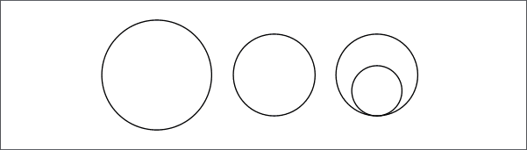
- Какие геометрические фигуры нарисованы? Сколько их?
- Как фигуры расположены по отношению друг к другу?
- Какая фигура может быть лишней? Почему?
- Сколько всего кругов нарисовано?
- Сколько одинаковых кругов?
- На каком месте расположен самый маленький круг? Как расположен?
- На каком месте большой круг?
- Какой по размеру круг находится между большим и маленьким?
- Этот средний круг разделите на левую и правую равные части. Как называется каждая часть?
- Поднимите левую руку. Найдите левый полукруг. Закрасьте его желтым цветом. Правый полукруг заштрихуйте ровными линиями слева направо (без линейки).
- Самый маленький круг закрасьте красным цветом. Круг, в котором лежит маленький , закрасьте синим цветом.
- Большой круг закрасьте любым цветом, который вам сейчас нравится.
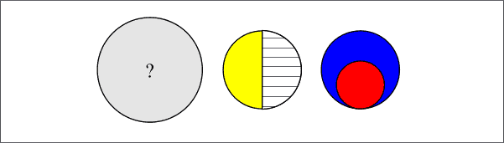

Задание 2
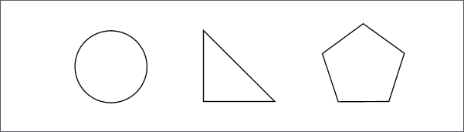
- Назовите геометрические фигуры, которые узнали.
- Какая фигура лишняя? (Круг.)
- Объясните, почему так считаете?? (Нет углов.)
- Круг разделите на две равные части линией слева направо.
- Как называется каждая часть круга?
- Нижний полукруг раскрасьте красным цветом.
- Верхний полукруг - синим цветом.
- У какой из основных фигур наименьшее количество углов? (Треугольник.)
- Почему так назвали эту фигуру?
- Поднимите левую руку. Положите ее на верхний левый угол треугольника.
- Из этого угла проведите линию так, чтобы треугольник разделился на две равные части.
- Какие новые фигуры получились? (Два трекгольника.)
- Верхний треугольник заштриховать ровными линиями сверху вниз.
- Оставшийся треугольник заштриховать ровными линиями слева направо.
- Назовите последнюю фигуру.
- Кто знает, почему она так называется?
- На что эта фигура похожа? Дорисуйте.
Для тех, кто затрудняется рисовать, предлагается закрасить фигуру любым цветным карандашом.
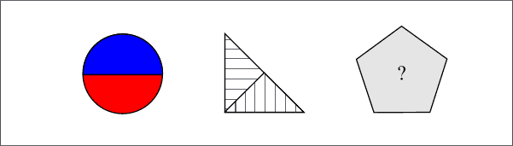

Задание 3
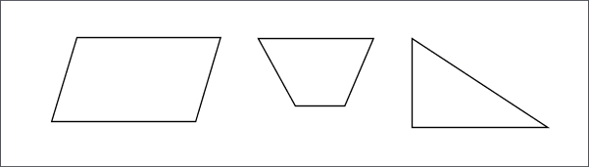
- Какие геометрические фигуры нарисованы?
- Какая фигура лишняя?
- Почему?
- Среднюю фигуру дорисуйте до треугольника
- Из каких фигур составлен новый треугольник ?
- 4-х угольник закрасьте синим цветом, треугольник - красным.
- Назовите фигуру расположенную справа от треугольника .
- В этом треугольнике проведите линию так, чтобы треугольник разделился на треугольник и четырехугольник (3 варианта)
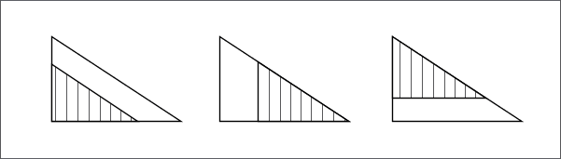
- 4-х угольник закрасьте зеленым цветом.
- треугольник заштрихуйте ровными линиями сверху вниз.
- В первом четырехугольнике правый верхний угол обозначайте дужкой; нижний левый угол тоже обозначайте дугой.
- Из одного угла в другой проведите линию.
- Какие фигуры получились при делении? (Два треугольника)
- Верхний слева треугольник закрасьте желтым цветом.
- Оставшийся треугольник закрасьте любым цветом.
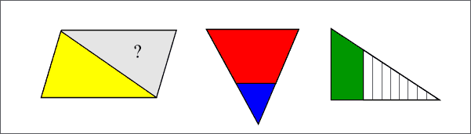
Задание 4
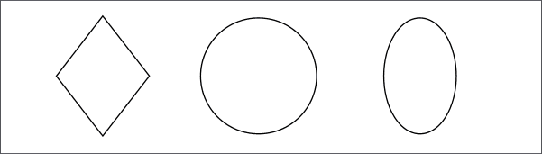
- Назовите фигуры.
- Какая фигура может быть лишней? Почему?
- Круг разделить на два полукруга линией сверху вниз.
- Линией слева направо разделить каждый полукруг на равные части.
- На сколько равных частей разделили круг?
- Правую руку положите на верхнюю правую часть круга. Закрасьте ее зеленым цветом. Что обозначает зеленый цвет светофора?
- Левую руку положите на нижнюю левую часть круга. Раскрасьте ее красным цветом. Что обозначает красный цвет светофора?
- Оставшуюся часть левого полукруга закрасьте желтым цветом. Что обозначает желтый цвет светофора?
- Оставшуюся часть круга закрасьте любым цветом.
- Левую руку положите на фигуру, которая слева от круга.
- Назовите фигуру. Почему так называется?
- Верхний угол обозначьте дугой.
- Нижний угол обозначьте дугой.
- Соедините обозначенные углы ровной линией.
- На какие фигуры разделился четырехугольник?
- Найдите правый треугольник, заштрихуйте его ровными линиями слева направо, левый треугольник - ровными линиями сверху вниз.
- На что похож овал?
- Пофантазируйте и нарисуйте, что вам представилось или раскрасьте любым цветом.
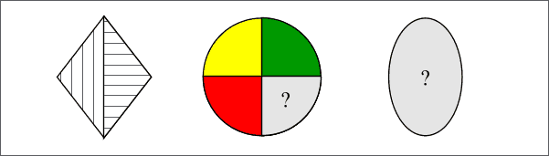

Задание 5
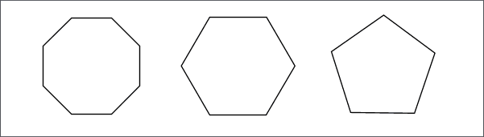
- Назовите фигуры одним словом. (Многоугольники.)
- Назовите каждую фигуру.
- Что помогло вам в названии фигуры?(Кол-во углов.)
- Как у первой фигуры сократить кол-во углов? (ИЛИ - Если к восьмиугольнику пририсовать ЕЩЕ 4 угла, то скольки угольник получится?)
- Дорисуйте 8-угольник до квадрата.
- Правый верхний угол квадрата закрасьте синим цветом.
- Нижний левый угол квадрата закрасьте цветом, на который разрешается переходить дорогу.
- Верхний левый угол квадрата закрасьте цветом, запрещающим движение на дорогах.
- Используя еще один цвет светофора, закрасьте оставшийся угол квадрата.
- Какой цвет использовали? Что он обозначает?
- Оставшуюся часть квадрата, т.е. 8-угольник, закрасьте цветом, который вам сейчас нравится.
- Назовите фигуру, которая стоит перед 5-угольником.
- Постарайтесь тремя линиями разделить 6-угольник на 6 одинаковых Л . (Если дети будут затрудняться, то задание можно выполнить коллективно у доски)
- Верхний средний треугольник закрасьте синим цветом.
- Нижний средний треугольник - зеленым цветом.
- Слева от зеленого - красный треугольник .
- Справа от синего - зеленый треугольник .
- Используя только эти три цвета, раскрасьте оставшиеся треугольники так, чтобы не было сливания цветов.
- В пятиугольнике проведите ровную линию так, чтобы получились треугольник и 4-х угольник (возможны 3 варианта).
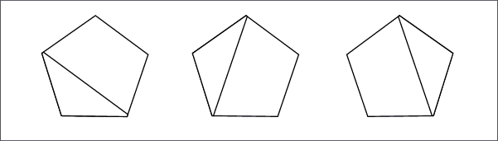
- Раскрасьте треугольник зеленым цветом.
- 4-х угольник закрасьте цветом, которым художники изображают воду и воздух.
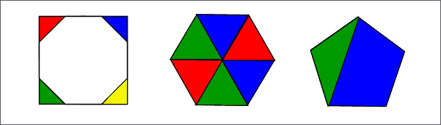

Задание 6
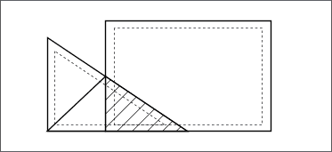
- Какие фигуры нарисованы?
- Как они расположены?
- Какие фигуры получились при пересечении?
- Треугольник, полученный при пересечении фигур, заштрихуйте наклонными линиями, начиная с верхнего левого угла.
- В четырехугольнике, начиная с нижнего левого угла, проведите линию в противоположный угол.
- Какие ФИГУРЫ получились? (Треугольники.)
- Треугольник слева заштрихуйте ровными линиями сверху вниз.
- Оставшийся треугольник заштрихуйте наклонными линиями, начиная с верхнего правого угла.
- В оставшемся 5-ти угольнике проведите линию сверху вниз так, чтобы получились 2 4х -угольника.
- 4х-угольник, у которого все углы прямые (т.е. прямоугольник) разделите на две равные части (два варианта); одну часть прямоугольника закрасьте синим цветом, а другую - красным.
- Можно ли оставшийся 4х-угольник назвать прямоугольником? (Нет, т.к. у него не все углы прямые).
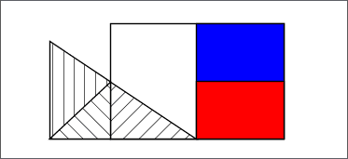
• Эту фигуру раскрасьте любым красивым цветом.
• При помощи одной линии получите еще один треугольник на рисунке.
• Полученный треугольник заштрихуйте ровными линиями слева направо.
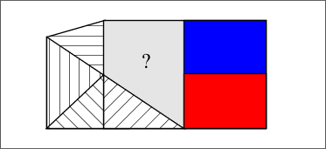

Задание 7
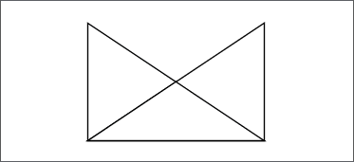
- Какие фигуры нарисованы? (два треугольника)
- Какая фигура получилась при пересечении двух треугольников? (треугольник)
- Нижний А разделите на две равные части.
- Какие фигуры получились?
- Правую часть нижнего треугольника закрасьте красным цветом, левую - зеленым. 1. 2. 3.
- В правом треугольнике проведите линию, которая разделит его на треугольник и 4-х угольник (3 варианта)
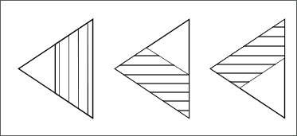
- Полученный треугольник закрасьте синим цветом; четырехугольник заштрихуйте ровными линиями слева направо.
- Левый треугольник разделите на 2 равные части. Верхний треугольник заштрихуйте ровными линиями сверху вниз. Нижний треугольник закрасьте синим цветом.
- Что нужно сделать на рисунке, чтобы получился квадрат.
- Дорисуйте фигуру до квадрата.
- Новый треугольник закрасьте цветом, который вам сейчас нравится.
- Внимательно посмотрите на рисунок.
- Сколько всего 4-х угольников получилось? (7)
- Сколько из них квадратов? (2)
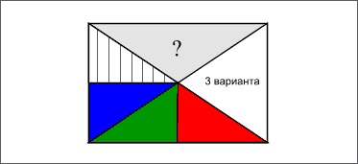

Задание 8
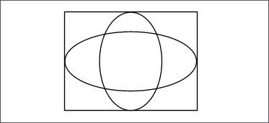
- Какие фигуры нарисованы?
- Как они расположены? (два овала пересекаются между собой и лежат в квадрате)
- Верхнюю часть вертикального овала закрасить красным цветом, нижнюю часть - синим .
- Правую часть горизонтального овала закрасить зеленым цветом, левую часть -синим цветом.
- Углы квадрата закрасить так, чтобы не было сливания цветов. Можно использовать только синий, зеленый и красный карандаши. (При таком задании левый нижний угол может быть красным или зеленым)
Возможен другой вариант задания, более сложный: к выше сказанному нужно добавить, что синий и красный цвета должны быть использованы одинаковое количество раз. (В этом случае нижний левый угол квадрата будет только красным)
- Пересечение двух овалов закрасить цветом, который вам сейчас нравится.
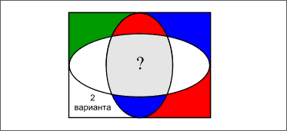

Задание 9
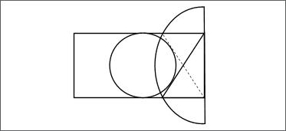
- Какие фигуры нарисованы?
- Как они располагаются?
- Пересечение круга и овала закрасьте красным цветом.
- В круге проведите вертикальную линию (сверху вниз) так, чтобы слева получился полукруг. Закрасьте его зеленым цветом.
- Оставшуюся часть круга закрасьте любым цветным карандашом.
- Левую часть прямоугольника заштрихуйте ровными линиями слева направо.
- В той части полукруга, которая лежит в прямоугольнике проведите наклонную линию так, чтобы получился максимально большой ?.(Два варианта).
- Треугольник закрасьте синим цветом, а оставшуюся часть - желтым.
- Верхнюю часть полукруга заштрихуйте вертикальными линиями (сверху вниз), нижнюю часть - горизонтальными линиями (слева направо).
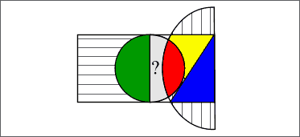

Задание 10
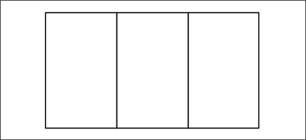
- Какие фигуры нарисованы?
- Какая фигура получилась при пересечении 2х квадратов?
- Сколько одинаковых прямоугольников видите?
- В первом прямоугольнике из верхнего левого угла провести линию в противоположный (нижний правый) угол. (Это диагональ!)
- На какие фигуры разделили этот прямоугольник?
- Нижний левый треугольник закрасьте зеленым цветом, верхний правый - красным.
- Во втором прямоугольнике проведите линию слева направо так, чтобы разделить его на 2 равные части.
- Верхнюю часть закрасьте синим цветом.
- В нижней части проведите диагональ, начиная с верхнего правого угла.
- Оставшийся прямоугольник линией слева направо разделить на 2 равные части. Нижнюю часть закрасить синим цветом.
- В верхней части проведите диагональ, начиная с верхнего левого угла.
- Верхний правый треугольник закрасьте красным цветом.
- Используя только синий, зеленый и красный карандаши, закрасьте оставшиеся фигуры так, чтобы не было сливания цветов.
- Внимательно посмотрите. Сколько всего квадратов на рисунке? (6)
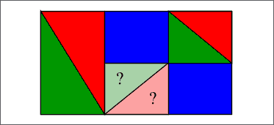

РАЗВИТИЕ ЛОГИЧЕСКОГО МЫШЛЕНИЯ МЛАДШИХ ШКОЛЬНИКОВ ВО ВНЕУЧЕБНОЙ ДЕЯТЕЛЬНОСТИ
Почему одни люди легко решают сложные, запутанные проблемы, а других даже простая житейская задачка ставит в тупик? Как научиться правильно оценивать ситуацию, чтобы всегда принимать верное решение? Какими качествами должен обладать человек, чтобы добиться жизненного успеха?
Мыслительные способности, как и всякие другие, можно развивать, вырабатывая в себе определенные навыки и умения, а главное — привычку думать самостоятельно, отыскивать необычные пути к верному решению. Эти качества обязательно потребуются ребенку, чтобы добиться успеха в жизни.
С поступлением ребенка в школу в его жизни происходят существенные изменения, коренным образом меняется социальная ситуация развития, формируется учебная деятельность, которая является для него ведущей. Именно на основе учебной деятельности развиваются основные психологические новообразования младшего школьного возраста. Обучение выдвигает мышление в центр сознания ребенка. Тем самым мышление становится доминирующей функцией.
Решая задачу развития детей, следует обращать внимание на формирование не только наглядно-действенного мышления, но также стремиться выработать и развить у младших школьников наглядно-образное и логическое мышления. Споры о том, в каком возрасте ребенок способен логически мыслить, ведутся уже давно. Концепция развивающего обучения Д.Б. Эльконина и В.В. Давыдова, педагогические эксперименты убедительно продемонстрировали огромный потенциал детских способностей, и были найдены пути их развития.
Уроки математики и русского языка способствуют развитию у детей мышления, памяти, внимания, наблюдательности, строгой последовательности рассуждения и его доказательности; дают предпосылки для развития логического мышления учеников, обучения их умению кратко, точно, ясно и правильно излагать свои мысли. Работа, направленная на развитие у младших школьников способностей делать самостоятельно выводы, должна осуществляться на различных этапах обучения: на этапе ознакомления с новым материалом, на этапе закрепления вычислительных приемов, при решении задач по математике и орфографических задачах по русскому языку, а также при выполнении логических заданий и упражнений. Развитие логического мышления учащихся на всех уроках — одно из наиболее существенных требований, обеспечивающих качество обучения.
Мыслительная деятельность людей совершается при помощи мыслительных операций: сравнения, анализа, синтеза, абстракции, обобщения и конкретизации.
Сравнение - это сопоставление предметов и явлений с целью найти сходство и различие между ними.
Анализ - это мысленное расчленение предмета или явления на образующие его части, выделение в нем отдельных частей, признаков и свойств.
Синтез - это мысленное соединение отдельных элементов, частей и признаков в единое целое.
Анализ и синтез неразрывно связаны, находятся в единстве друг с другом в процессе познания. Анализ и синтез - важнейшие мыслительные операции.
Абстракция - это мысленное выделение существенных свойств и признаков предметов или явлений при одновременном отвлечении от несущественных. Абстракция лежит в основе обобщения.
Обобщение - мысленное объединение предметов и явлений в группы по тем общим и существенным признакам, которые выделяются в процессе абстрагирования. Процессам абстрагирования и обобщения противоположен процесс конкретизации.
Конкретизация - мыслительный переход от общего к единичному, которое соответствует этому общему. В учебной деятельности конкретизировать - значит привести пример.
В начальной школе учащиеся должны овладеть такими элементами логических действий, как: сравнение, классификация, выделение признаков предметов, определение знакомого понятия через род и видовое отличие, делать простейшие умозаключения, опираясь на данные посылки. Поэтому целесообразно начинать обучение логическим действиям с формирования соответствующих элементарных умений, постепенно усложняя задания. При помощи упражнений не только закрепляются, но и уточняются знания детей, формируются навыки самостоятельной работы, укрепляются навыки мыслительной деятельности. Детям непрерывно приходится заниматься анализом, сравнением, составлять словосочетания и предложения, абстрагировать и обобщать. При этом обеспечивается одновременное развитие ряда важнейших интеллектуальных качеств ребенка: внимания, памяти, различных видов мышления, речи, наблюдательности и т.д. Предметы и явления окружающего мира имеют сходства и различия. Сходство и различие предметов отражаются в их признаках. Наиболее главные признаки предметов отражаются в понятии. Понятие — это то, что мы понимаем, когда произносим или пишем какое-либо слово.
Между понятиями бывают разные отношения. Во-первых, отношения «вид — род». Это такие отношения, когда все предметы, входящие в «вид», входят и в «род», имеют общие существенные признаки. Например, сандалии - обувь, окунь - рыба.
Одна из важных задач современной школы - создание в системе обучения таких условий, которые бы способствовали развитию ребенка, раскрытию его творческого потенциала. Дорог каждый день жизни детей, начиная с самого рождения, а тем более нельзя упустить время в первые школьные годы. С помощью учителя ребенок должен научиться рассуждать, выделять главное, анализировать разные факты и точки зрения, сопоставлять и сравнивать их, задавать вопросы и пытаться самостоятельно искать ответы на них. Без способности к самостоятельному мышлению вряд ли возможно интеллектуальное развитие ребенка.
Таким образом, в процессе формирования логического мышления детей 7-10 лет, пожалуй, самое важное - научить ребят делать пусть маленькие, но собственные открытия. Ученик должен уже в младших классах решать задачи, которые требовали от него не простого действия по аналогии (копирование действий учителя), а таили бы в себе возможность для «умственного прорыва». Полезен не столько готовый результат, сколько сам процесс решения с его гипотезами, ошибками, сравнениями различных идей, оценками и открытиями, что, в конечном счете, может привести к личным победам в развитии ума.

Подбери родовое понятие к следующим словам:
щука — … | оса — …
липа — … | вилка —…
ромашка — … | деление — …
картофель — … | метр — …
грач — … | серебро —…
глаз — … | озеро — …
осень — … | скрипка —…
Понятия могут относиться друг к другу и как «часть» — «целое», например: лист — часть дерева, ноготь — часть пальца.

Укажи целое, частью которого являются:
карман — … | окно — …
крыло — … | кабина — …
плавник — … | лепесток — …
ветка — … | циферблат — …
рукав — … | ступень — …
ножка — … | ручка — …
Понятия могут находиться между собой в отношении рядоположности, когда указывают предметы, вещи, явления, в чем-то сходные, принадлежащие к одной группе, которую можно назвать общим понятием (например, сосна, липа — деревья).

В данных рядах слов подчеркни понятия, которые находятся в отношении рядоположности:
Ясень, ветви, дерево, клен, лист (ясень, клен)
Повар, кастрюля, инженер, человек, чертеж (повар, инженер)
Река, озеро, водоем, вода, берег (река, озеро)
Молоко, бутылка, магазин, масло, продавец (молоко, масло)
Горизонт, север, компас, восток, стрелка (север, восток)
Лев, хищник, охотник, ружье, тигр, жертва (лев, тигр)
Утро, время, день, сутки, солнце (утро, день)
Автобус, самолет, вертолет, транспорт, корабль (самолет, вертолет)
Иногда понятия отражают какие-то явления одного порядка, но являющиеся противоположными по смыслу. Это отношение противоположности. Например, добрый — злой.

Подбери противоположные понятия:
большой — … | печальный — …
свет — … | начало — …
радость —… | длинный — …
храбрость — … | ложь — …
быстрый — … | победа — …
тусклый — … | смерть — …
день — … | молодость — …
сладкий — … | бодрый — …

Назови вероятные причины следующих событий:
насморк — … | наказание — …
синяк — … | наводнение — …
авария — … | ошибка — …
опоздание — … | драка — …

Назови возможные следствия следующих событий:
засуха —… | осень — …
праздник — … | опасность — …
сражение — … | переедание — …
молния — … | болезнь — …
Бывает, что события происходят одно за другим, но не являются причиной и следствием друг друга. Эти понятия находятся в отношении последовательности, например: воскресенье — понедельник.

К следующим словам подбери понятия, которые находятся в отношении последовательности:
февраль — …
вторник — …
первый — …
вечер — …
Отношения между понятиями, когда одно из них отражает какое-то свойство, качество, признак или функцию другого, называют функциональными. Например, стол — обедать, стол — дубовый.

К предложенным понятиям подбери еще два, находящиеся с ним в функциональных отношениях:
ложка — …(серебряная, есть)
бумага — …(белая, писать)
врач — … (детский, лечить)
калькулятор — …(электронный, считать)
библиотека — … (городская, книги)
Форма обобщающей деятельности школьников на разной ступени обучения не остается постоянной. Вначале она строится обычно на внешней аналогии, затем основывается на классификации признаков, относящихся к внешним свойствам и качествам предметов, и, наконец, учащиеся переходят к систематизации существенных признаков. В процессе обучения в школе совершенствуется, и способность школьников формулировать суждения и производить умозаключения. Суждения школьников развиваются от простых форм к сложным постепенно, по мере овладения знаниями.

Определи закономерность составления среднего слова в верхней строке и вставь вместо точек слова, составленные по тому же принципу:
гараж жаба банан | пирог поле слеза | утка туча чаща
ливер … кулак | рынок … осада | орел … сажа

В исходном слове меняется одна (любая) буква. Получается новое слово. В этом слове также меняется одна (любая) буква, снова получается новое слово. Таким образом, нужно дойти до заданного нужного слова.
лес — … — … — … — бор
кошка — … — мышка
Приставьте козе рога (рога — коза) рога — роза — коза.
Доведите кота до сыра (кот — сыр) кот — ком — сом — сор — сыр
Доведите мышку до норки (мышка — норка)
Протяните мост через реку (мост — река)

Назови одним словом следующие группы слов:
мак, ромашка, роза
чашка, тарелка, миска
рубашка, брюки, платье
морковь, капуста, свекла
кукла, мишка, мячик

Подбери нужное слово:
кровать — лежать, стул — …
малина — ягода, девять — …
человек — ребенок, собака — …
овца — стадо, буква — …
воробей — птица, окунь — …
волк — пасть, птица — …
растение — семя, птицы — …
бежать — стоять, кричать — …

Скажи одним словом:
обвести вокруг пальца — обмануть
намылить шею — …
развесить уши — …
прикусить язык — …
бить баклуши — …

Из каждого слова взять только первые слоги, составить новое слово:
автомобиль, тормоз — автор
колос, роза, вата — …
кора, лото, боксер — …
баран, рана, банка — …

Составь предложение, в котором бы были эти три слова:
медведь, озеро, карандаш
мальчик, клен, пень
лиса, варенье, лавка
Задачки на внимание
1. Подумай и скажи - кто быстрее переплывет речку - утята или цыплята?
2. Подумай и скажи - какого цвета волосы у колобка?
3. Отгадай загадку:
Лежали конфетки в кучке.
Две матери, две дочки
Да бабушка с внучкой
Взяли конфет по штучке,
И не стало этой кучки.
Сколько конфет было в кучке?
4. Росли 5 берез. На каждой березе по 5 больших веток. На каждой ветке по 5 маленьких веток. На каждой маленькой ветке - по 5 яблок. Сколько всего яблок?
5. Подумай и скажи - что помогает выжить белым медведям в пустыне, где нет воды?
6. На каких деревьях вьют свои гнезда страусы?
7. На столе лежит 2 яблока и 4 груши. Сколько всего овощей лежит на столе?
8. Подумай и скажи - кто громче рычит: тигр или буйвол?
9. Посмотрел Ваня утром в окно и говорит:
- А на улице, оказывается, очень сильный ветер. Нужно теплее одеваться.
Как он догадался, что на улице ветер? Что он увидел?
10. Пошли 2 девочки в лес за грибами, а навстречу 2 мальчика. Сколько всего детей идет в лес? (подсказка: 2 — остальные идут обратно)
11. В комнате горело 5 свечей. Зашел человек, потушил 2 свечи. Сколько осталось? (подсказка: 2- остальные сгорели)
12. Бревно распилили на 4 части. Сколько сделали распилов?
13. Прочитай слова и скажи - какое слово лишнее в каждом ряду?
- диван, стул, шкаф, конура, тумбочка,
- гвоздика, ромашка, камыш, лилия, астра,
- боровик, мухомор, сыроежка, подберезовик, лисичка.
14. Подумай и скажи — сколько земли будет в яме глубиной 1 метр, длиной 1 метр и шириной 1 метр?
15. У шестилетней девочки была кошка с коротким хвостом. Она съела мышку с длинным хвостом, а мышка проглотила 2 зернышка и съела тонкий кусочек сыра. Скажи, сколько лет было девочке, у которой была кошка?
16. На одном берегу реки стоит петух, а на другом индюк. Посреди реки — островок. Кто из этих птиц быстрее долетит до островка?
17. Скажи сколько грибов можно вырастить из 5 семечек?
18. Скажи, кто обитает в море на большей глубине: щука, рак или форель?
Кто что делает?
Курица кудахчет, а петух? — Петух….
Кот мяукает, а собака? — Собака….
Ворона каркает, а кукушка? — Кукушка….
Корова мычит, а лошадь? — Лошадь….
Гусь гогочет, а лягушка? — Лягушка….
Поезд едет, а самолет? — Самолет….
Жук жужжит, а комар? — Комар…
снег скрипит, а бумага? — Бумага….
свинья хрюкает, а овца? — Овца….
Утка крякает, а воробей? — Воробей….
Бабочка летает, а змея? — Змея….
Занимательная математика
1. В каждом из 4 углов комнаты сидит кошка. Напротив каждой из этих кошек сидят три кошки. Сколько всего в этой комнате кошек?
2. У отца шесть сыновей. Каждый сын имеет сестру. Сколько всего детей у этого отца?
3. В двух классах 70 учеников. В одном из этих классов учащихся на 5 человек больше, чем в другом. Сколько учеников в каждом из этих классов?
4. В клетке находятся 3 кролика. Три девочки попросили дать им по одному кролику. Каждой девочке дали кролика. И все же в клетке остался один кролик. Как так получилось?
5. 6 рыбаков съели 6 судаков за 6 дней. За сколько дней 10 рыбаков съедят 10 судаков?
6. На одном дереве сидело 40 сорок. Проходил охотник, выстрелил и убил 6 сорок. Сколько сорок осталось на дереве?
7. Мальчик и поросенок весят столько, сколько 5 ящиков. Поросенок весит столько, сколько 4 кошки; 2 кошки и поросенок весят столько, сколько 3 ящика. Сколько кошек уравновесят мальчика?
8. Два отца и два сына разделили между собой 3 апельсина так, что каждому досталось по одному апельсину. Как это могло получиться? (подсказка: дед, отец и внук = 2 отца и 2 сына)
9. По стеблю растения, высота которого 1 м, от земли ползет гусеница. Днем она поднимается на 3 дм, а ночью опускается на 2 дм. Через сколько суток гусеница доползет до верхушки растения?
10. Есть два ведра емкостью 4 и 9 литров. Как с их помощью принести из речки ровно 6 литров воды?
11. Некоторое число оканчивается на «2». Если цифру «2» переставить из конца числа в начало, то получится число, которое в два раза больше первоначального. Найдите это число.
Занимательные задачи в стихах по математике. Они тренируют память, развивают логическое мышление и поднимают настроение!

Яблоки с ветки на землю упали.
Плакали, плакали, слезы роняли
Таня в лукошко их собрала.
В подарок друзьям своим принесла
Два Сережке, три Антошке,
Катерине и Марине,
Оле, Свете и Оксане,
Самое большое — маме.
Говори давай скорей,
Сколько Таниных друзей?

Шесть орешков мама-свинка
Для детей несла в корзинке.
Свинку ёжик повстречал
И ещё четыре дал.
Сколько орехов свинка
Деткам принесла в корзинке?
С неба звездочка упала,
В гости к детям забежала.
Две кричат во след за ней:
«Не за будь своих друзей!»
Сколько ярких звезд пропало,
С неба звездного упало?

Скоро праздник. Новый Год,
Встанем в дружный хоровод.
Звонко песенку споем,
Всех поздравим с этим днем.
Приготовим всем подарки,
Этот праздник очень яркий.
Кате, Маше и Аленке
Мы подарим по Буренке,
А Андрюше и Витюше –
По машине и по груше.
Саша будет рад Петрушке
И большой цветной хлопушке.
Ну а Танечке - Танюше –
Бурый мишка в сером плюше.
Вы, друзья, гостей считайте
Имена их называйте.
В рыбьем царстве к осетру
Приплывают по утру
Три молоденькие щучки,
Чтоб ему почистить щечки,
А четыре чебака
Моют брюхо и бока.
Посчитай-ка, детвора,
Сколько слуг у осетра?
В.Кудрявцева

Решила старушка ватрушки испечь.
Поставила тесто, да печь затопила.
Решила старушка ватрушки испечь,
А сколько их надо - совсем позабыла.
Две штучки - для внучки,
Две штучки - для деда,
Две штучки - для Тани,
Дочурки соседа…
Считала, считала, да сбилась,
А печь-то совсем протопилась!
Помоги старушке сосчитать ватрушки.
Жили-были
у жилета
Три петли
и два манжета.
Если вместе их считать
Три да два, конечно, пять!
Только знаешь,
в чём секрет?
У жилета нет манжет!
Г.Новицкая

Три цыпленка стоят
На скорлупки глядят.
Два яичка в гнезде
У наседки лежат.
Сосчитай поверней,
Отвечай поскорей:
Сколько будет цыплят
У наседки моей?
Три зайчонка, пять ежат
Ходят вместе в детский сад.
Посчитать мы вас попросим,
Сколько малышей в саду?
Пять пирожков лежало в миске.
Два пирожка взяла Лариска,
Еще один стащила киска.
А сколько же осталось в миске?

У нашей кошки пять котят,
В лукошке рядышком сидят.
А у соседской кошки - три!
Такие милые, смотри!
Помогите сосчитать,
Сколько будет три и пять?
Семь гусей пустились в путь.
Два решили отдохнуть.
Сколько их под облаками?
Сосчитайте, дети, сами.
Яблоки в саду поспели,
Мы отведать их успели
Пять румяных, наливных,
Два с кислинкой.
Сколько их?
На забор взлетел петух,
Повстречал ещё там двух.
Сколько стало петухов?
Шесть веселых медвежат
За малиной в лес спешат
Но один из них устал,
А теперь ответ найди:
Сколько мишек впереди?
Мы с мамой в зоопарке были,
Зверей с руки весь день кормили.
Верблюда, зебру, кенгуру
И длиннохвостую лису.
Большого серого слона
Увидеть я едва смогла.
Скажите мне скорей, друзья,
Каких зверей видала я?
А если их вы счесть смогли,
Вы просто чудо! Молодцы!
Белка на елке грибочки сушила,
Песенку пела и говорила:
«Мне зимой не знать хлопот,
Потому что есть грибок:
Белый, рыжик, два масленка,
Три веселеньких опенка.
Подосиновик велик,
Этим он и знаменит
А лисичек ровно шесть.
Ты попробуй все их счесть!»
Дождик, лей веселей!
Теплых капель не жалей!
Пять Сережке, три Антошке,
Две Валюше и Катюше.
А для мамы и для папы
Сорок будет маловато.
Ну а вы друзья считайте,
Сколько капель отвечайте!
Подогрела чайка чайник,
Пригласила девять чаек,
«Приходите все на чай!»
Сколько чаек, отвечай!
По тропинке вдоль кустов
Шло одиннадцать хвостов.
Сосчитать я также смог,
Что шагало тридцать ног.
Это вместе шли куда-то
Петухи и поросята.
А теперь вопрос таков:
Сколько было петухов?
И узнать я был бы рад
Сколько было поросят?
Ты сумел найти ответ?
До свиданья, всем привет!
Н.Разговоров
Четыре гусёнка и двое утят
В озере плавают, громко кричат.
А ну, посчитай поскорей —
Сколько всего в воде малышей?
На базаре добрый ёжик
Накупил семье сапожек.
Сапожки по ножке — себе,
Поменьше немного — жене.
С пряжками — сыну,
С застёжками — дочке.
И всё уложил в мешочке.
Сколько в семье у ёжика ножек?
И сколько купили сапожек?
Вдоль овражка
Шла фуражка,
Две косынки,
Три корзинки,
А за ними шла упрямо
Белоснежная панама.
Сколько всего шло детей?
Отвечай поскорей!
Как-то вечером к медведю
На пирог пришли соседи:
Ёж, барсук, енот, «косой»,
Волк с плутовкою лисой.
А медведь никак не мог
Разделить на всех пирог.
От труда медведь вспотел - Он считать ведь не умел!
Помоги ему скорей - Посчитай-ка всех зверей.
Б.Заходер
Семь весёлых поросят
У корытца в ряд стоят.
Два ушли в кровать ложиться,
Сколько свинок у корытца?
Пять цветочков у Наташи,
И ещё два дал ей Саша.
Кто тут сможет посчитать,
Сколько будет два и пять?
Привела гусыня – мать
Шесть детей на луг гулять.
Все гусята, как клубочки,
Три сынка, а сколько дочек?
Подарил утятам ёжик
Восемь кожаных сапожек.
Кто ответит из ребят,
Сколько было всех утят?
Как под ёлкой встали в круг
Зайка, белка и барсук,
Встали ёжик и енот,
Лось, кабан, лиса и кот.
А последним встал медведь,
Сколько всех зверей? Ответь!
Мама вышила ковёр.
Посмотри, какой узор.
Две большие клеточки
В каждой по три веточки
Села Маша на кровать,
Хочет ветки сосчитать.
Да никак не может
Кто же ей поможет?
Раз к зайчонку на обед
Прискакал дружок-сосед.
На пенёк зайчата сели
И по пять морковок съели.
Кто считать, ребята, ловок?
Сколько съедено морковок?
Под кустами у реки
Жили майские жуки:
Дочка, сын, отец и мать.
Кто их может сосчитать?
В снег упал Серёжка,
А за ним Алешка.
А за ним Иринка,
А за ней Маринка.
А потом упал Игнат.
Сколько было всех ребят?
Четыре спелых груши
На веточке качалось
Две груши снял Павлуша,
А сколько груш осталось?
Внуку Шуре добрый дед
Дал вчера семь штук конфет.
Съел одну конфету внук.
Сколько же осталось штук?
Расставил Андрюшка
В два ряда игрушки.
Рядом с мартышкой –
Плюшевый мишка.
Вместе с лисой –
Зайка косой.
Следом за ними –
Ёж и лягушка.
Сколько игрушек
Расставил Андрюшка?
Дарит бабушка лисица
Трём внучатам рукавицы:
«Это вам на зиму, внуки,
рукавичек по две штуки.
Берегите, не теряйте,
Сколько всех, пересчитайте!»

РАЗВИТИЕ ЛОГИЧЕСКОГО МЫШЛЕНИЯ МЛАДШИХ ШКОЛЬНИКОВ ВО ВНЕУЧЕБНОЙ ДЕЯТЕЛЬНОСТИ

ПРАКТИЧЕСКИЙ МАТЕРИАЛ
Ребус это головоломка с использованием букв и цифр, а также определенных предметов или фигур. Благодаря им можно научиться нестандартно видеть и решать нарисованные задания.
Ребусы - одна из самых популярных и интересных головоломок. Особенно такой вид головоломок полезен детям. Занимаясь ребусами малыши не только повышают словарный запас, но и развивают свой интеллект. Они учатся правильно писать, запоминают новые слова и даже подбирают синонимы, тренируют память и внимание. Ребусами можно заниматься даже трехлетним детям. В этом случае важно правильно подобрать тип и сложность головоломки, исходя из возраста малыша.
Существуют определенные правила для разгадывания ребусов. Например, запятая в самом начале слова говорит о том, что нужно убрать одну букву сначала, а запятая в конце - убрать в конце слова. Две запятых — убираем две буквы. Знак «равно» требует замены одной буквы на другую, а зачеркнутая буква - необходимость ее удаления из слова.
Как правило, задания с ребусами интересно иллюстрированы и оформлены яркими картинками, которые увлекают собой ребят. Предложите своему малышу поразгадывать, ему это понравится!
Ребусы для детей с ответами
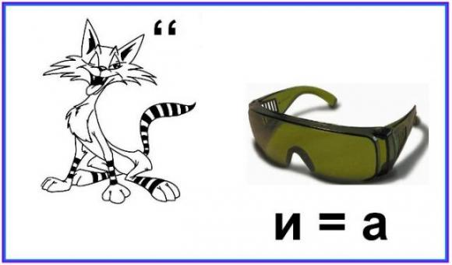
2.
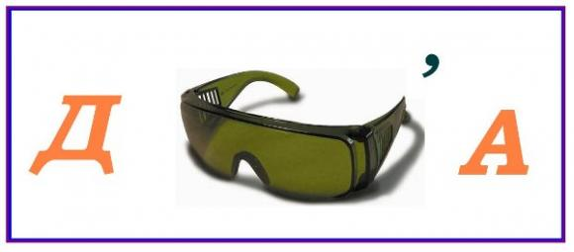
3.
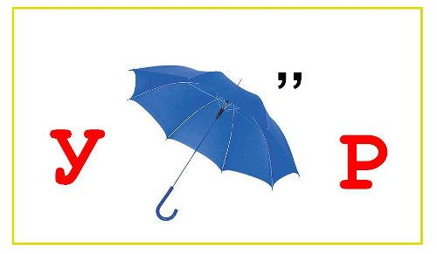
4.
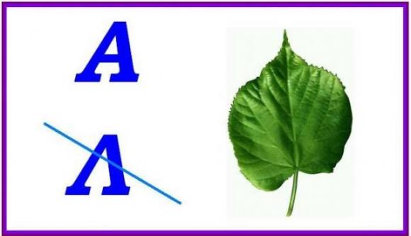
5.
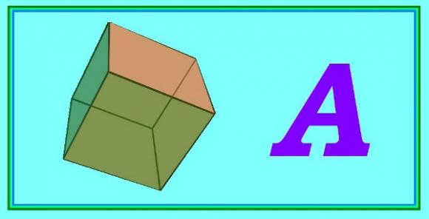
6.
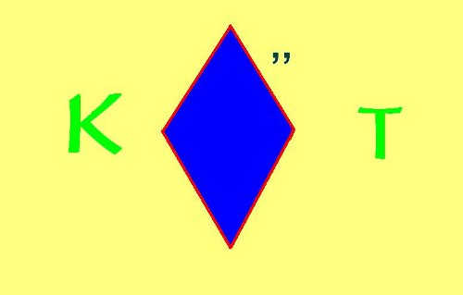
7.
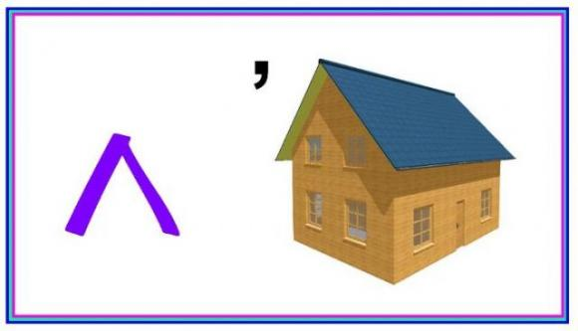
8.

9.
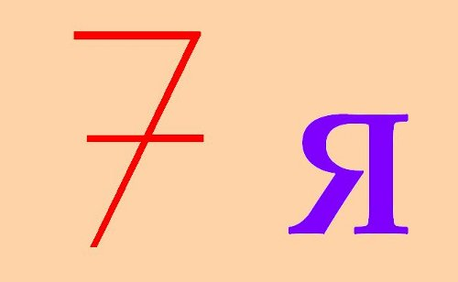
10.

12.
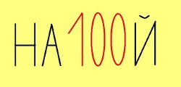
13.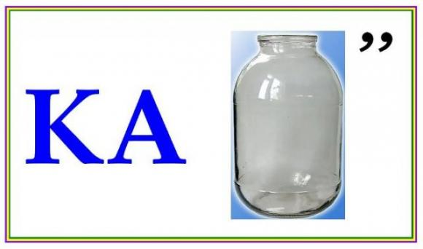
14.
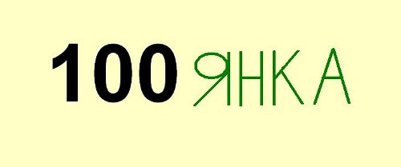
15.
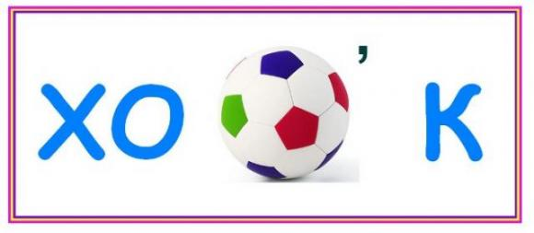
16.
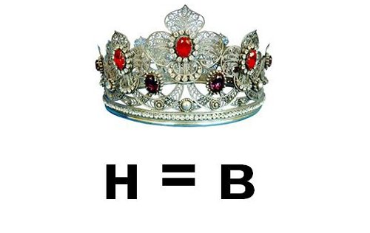
17.
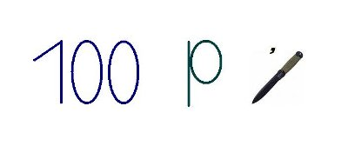
19.
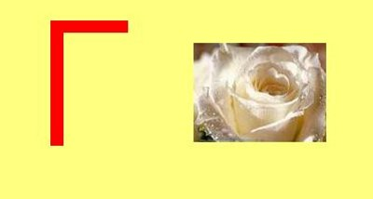
20.
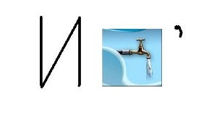
21.
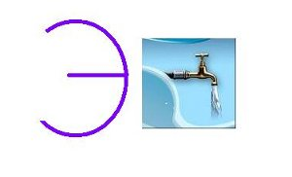
22.
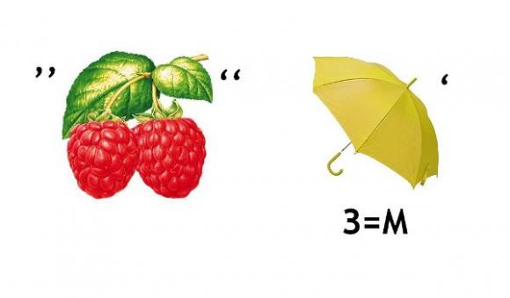
23.
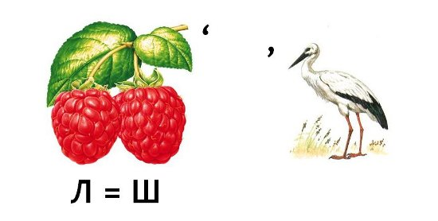
24.
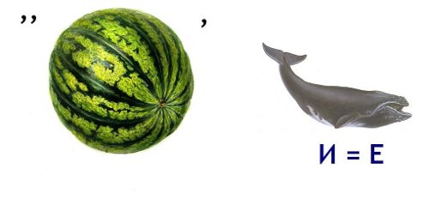
25.
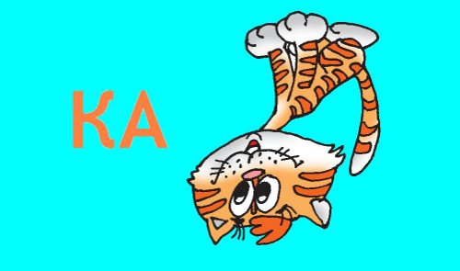
26.

27.
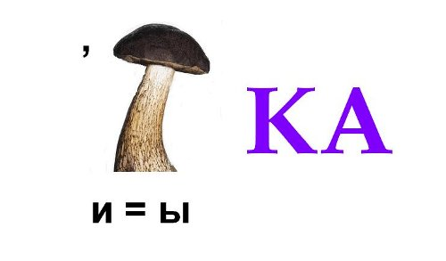
28.
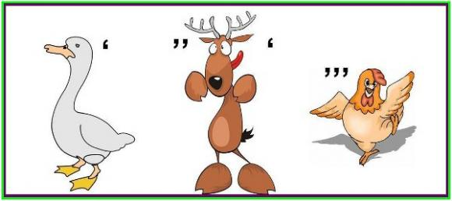
29.
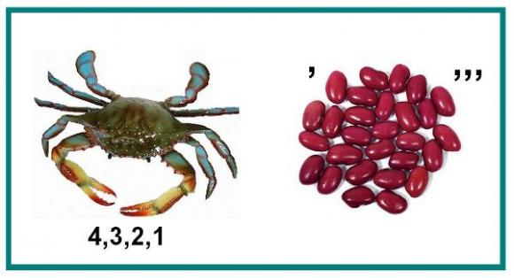
30. Загадано имя.
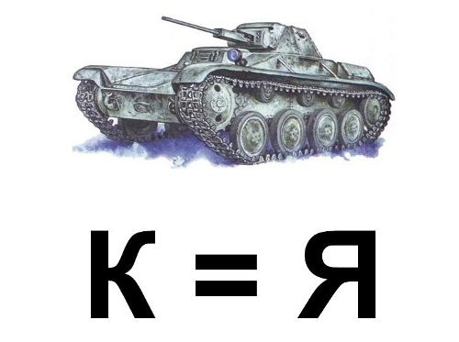
31.
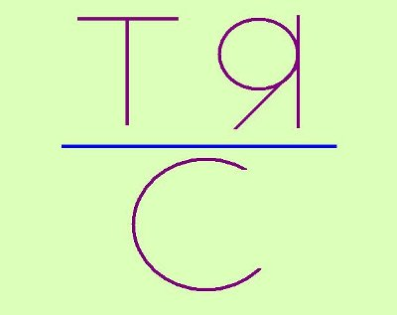
32.
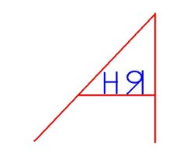
33.

34.
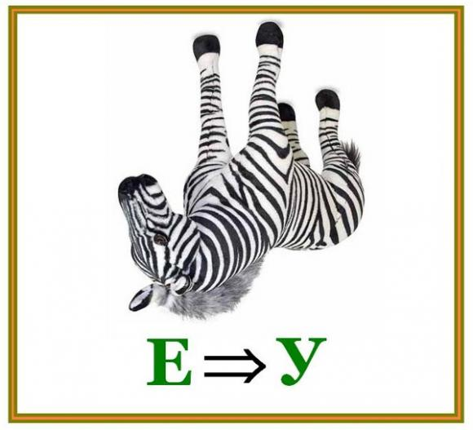
35.
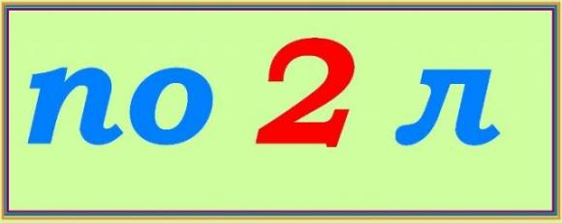
36.
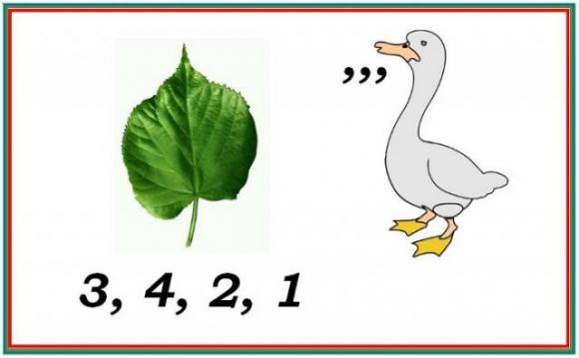
37.
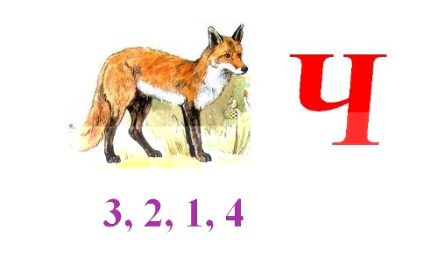
38.
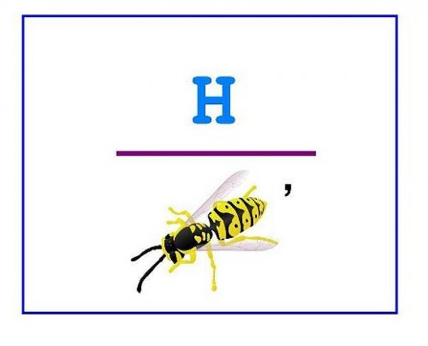
39.
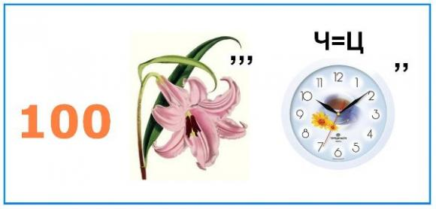
40.
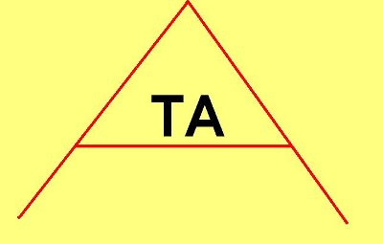
41.
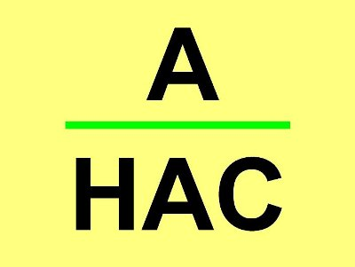
42.
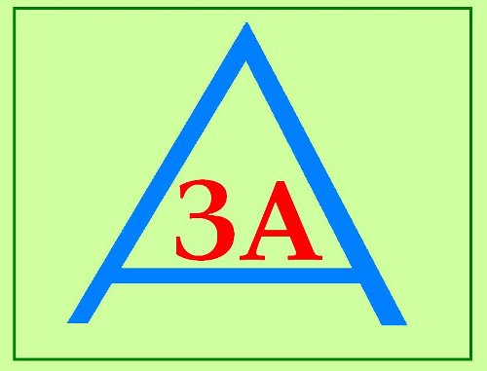
43.

44.

45.
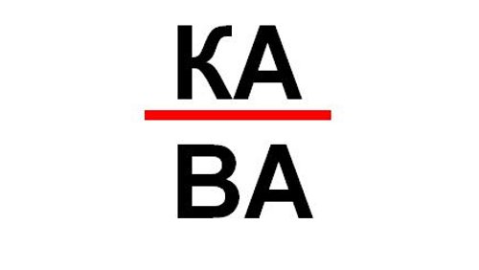
46.

47.
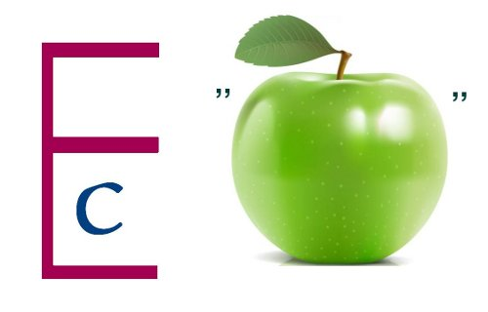
48.

49.
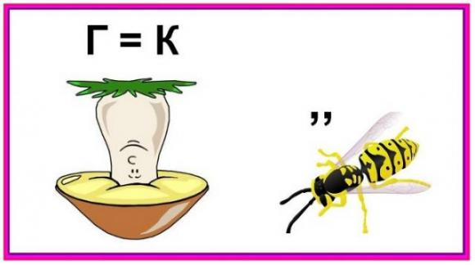
50.
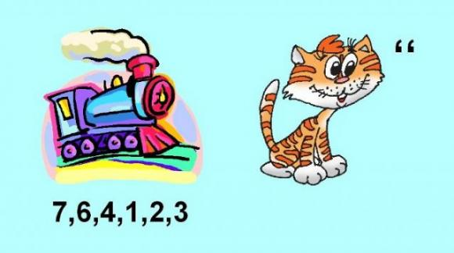

Ответы:
1. Кочка
2. Дочка
3. Узор
4. Аист
5. Куба
6. Крот
7. Лом
8. Клык
9. Семья
10. Стол
11. Мода
12. Настой
13. Кабан
14. Стоянка
15. Хомяк
16.Корова
17. Сторож
19. Гроза
20. Икра
21. Экран
22. Лимон
23. Машинист
24. Букет
25. Каток
26. Кулак
27. Рыбка
28. Гусеница
29. Баркас
30. Таня
31. Настя
32. Ваня
33. Наташа
34. Арбуз
35. Подвал
36. Стиль
37. Силач
38. Поднос
39. Столица
40. Вата
41. Ананас
42.Ваза
43. Вор
44. Ворона
45. Канава
46. Вред
47. Весло
48. Трамвай
49. Бирка
50. Зоопарк

Простым карандашом ребенок должен пройти лабиринт, стараясь рисовать по центу дорожки. Получится это не сразу, но со временем ребенок научится управлять своей рукой. 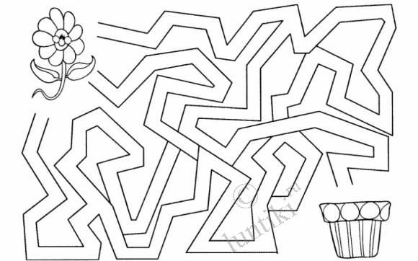
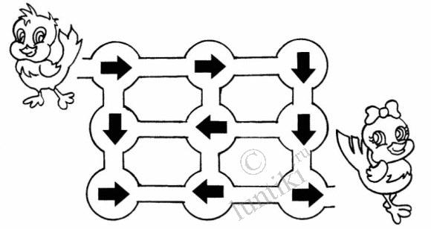
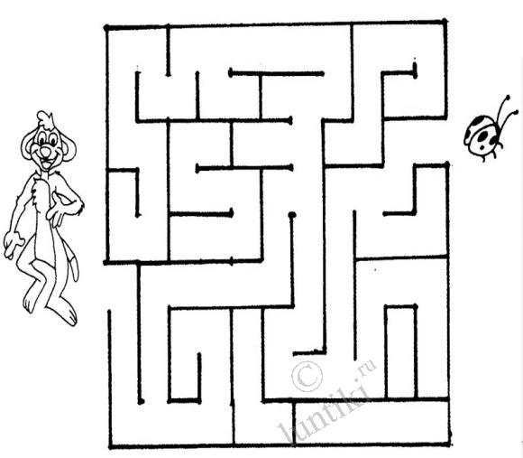
Какая улитка доберется до цветка?
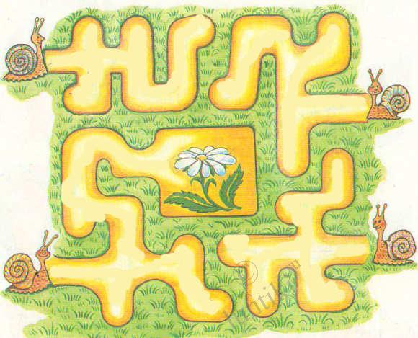

Рисование по точечкам — дети учатся правильно держать в руках карандаш и правильно направлять его, соединяя точки. для детей постарше есть такие же задание, но уже с цифрами — соединять точки нужно в определенной последовательности.
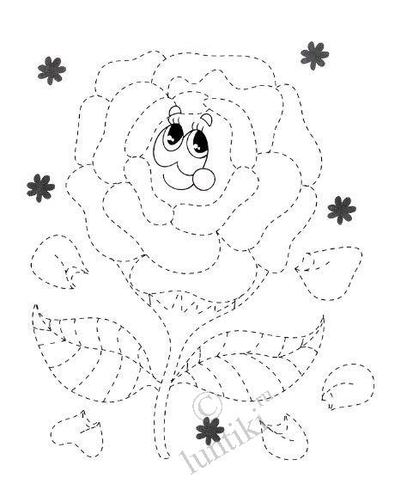
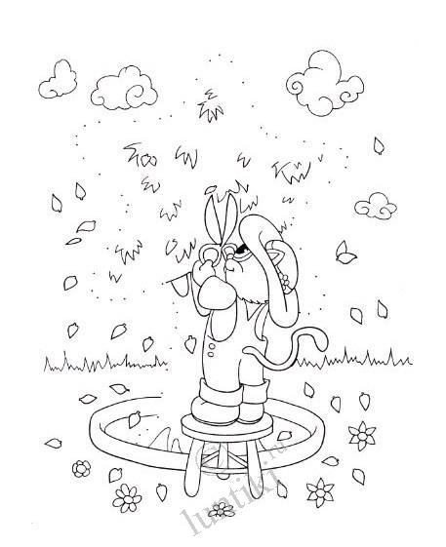
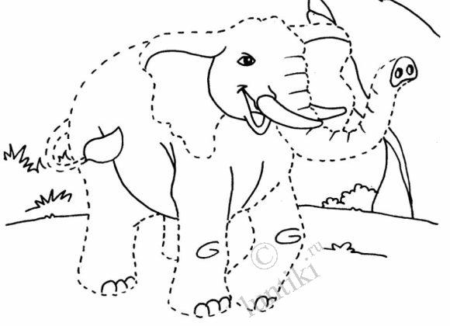
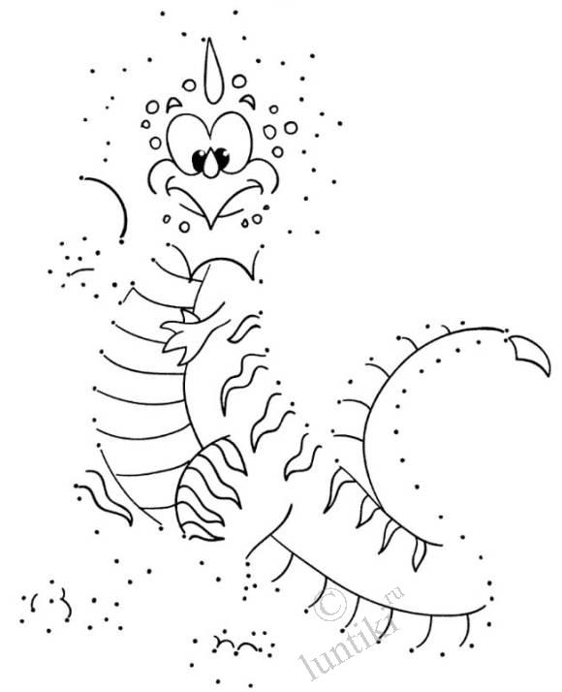
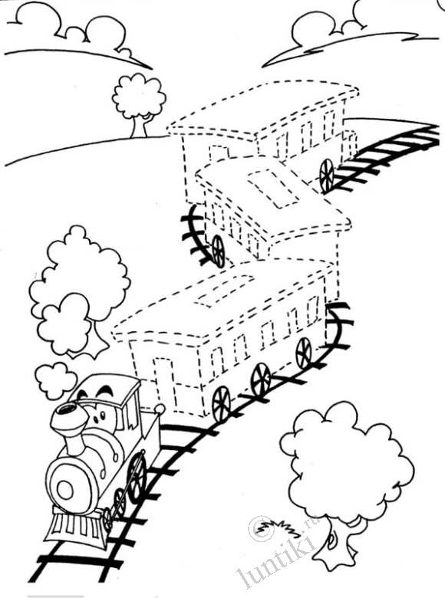
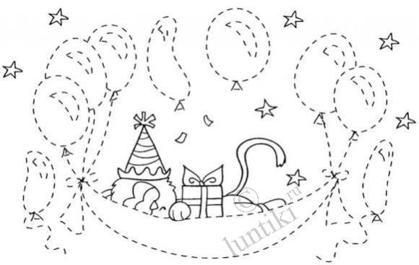
Очень интересными могут стать развивающие занятия с детьми со спичками. Например, сложите из спичек фигурку какого-нибудь животного и попросите ребенка повторить его. Много фигурок из спичек предложено ниже. Если ребенок хорошо усвоил эту задачу, попросите его выложить фигурку в зеркальном отображении, т.е. если ваша, например, рыбка плывет вправо, пусть вторая будет пусть влево и т.д. Кроме того можно из спичек сложить целую композицию - водоросли, камешки, деревца, солнышко, украсьте вашу картинку разными элементами насколько это возможно.
Если получилась очень интересная картина и хочется ее сохранить, приклейте ее на лист бумаги клеем ПВА, также можно раскрасить некоторые элементы красками, украсить листьями. 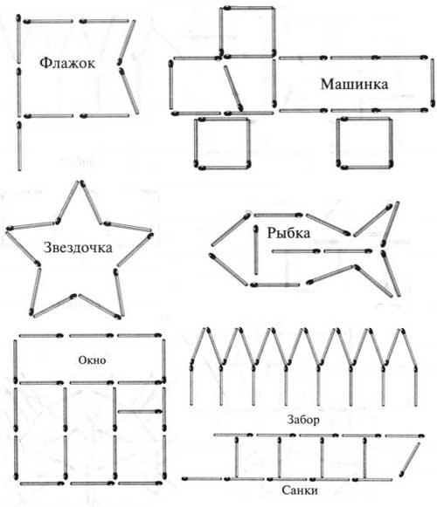
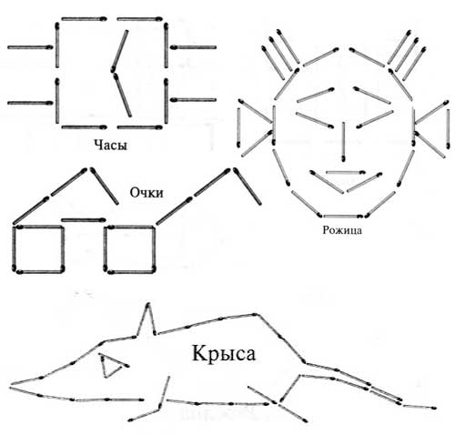
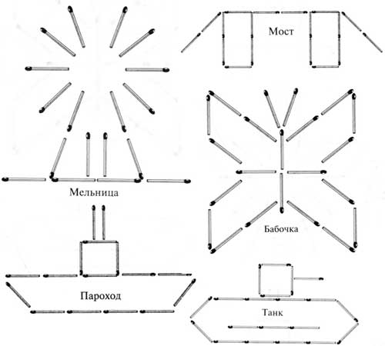
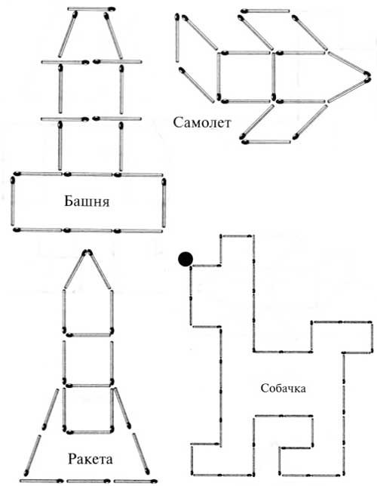
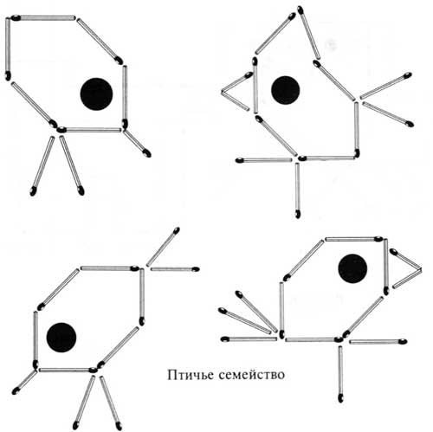
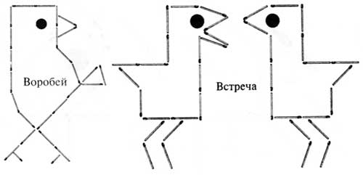
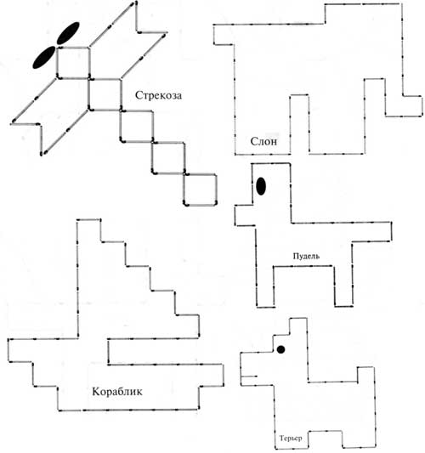
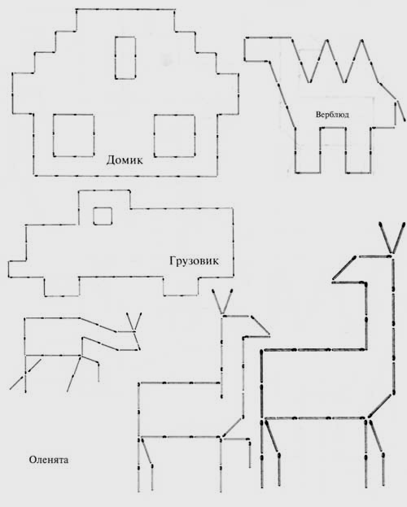

РАЗВИТИЕ ПАМЯТИ У МЛАДШИХ ШКОЛЬНИКОВ
консультация для родителей

Сознание маленького ребенка свободно, оно не скованно различными табу, не ограниченно рамками «этого не может быть». Его не удивляет, что колобок умет говорить, зайчик строит избушку, живущая в лесах Баба-яга и Кощей бессмертный для ребенка так же реальны, как воркующие голуби за окном. Малыш верит всему, для него не проблема вообразить несовместимые вещи, «напридумывать» фантастические образы и соединить их неправдоподобными связями. И пока он не растерял феерическую способность сочинять, оживлять стоит научить его навыкам запоминания.
Видов памяти существует великое множество: оперативная, механическая и логическая, кратковременная и долговременная, произвольная и непроизвольная, непосредственная и опосредованная. Память классифицируется по типу запоминаемой информации: зрительная, слуховая, двигательная; память на слова, цифры, лица.
Принцип развития любой памяти един. Информация, которую мы должны запомнить должна быть яркой и образной. Мы запоминаем то, что нас поразило и потрясло. Запечатлеваются яркие моменты жизни и для того, чтобы запомнить нужный информационный объем, мы должны его раскрасить, разложить на зрительные, слуховые и осязательные образы, и постараться войти в то, что запоминаем.
Не забывайте, объем запоминаемой информации должен быть интересен и понятен ребенку. Информация, «бьющая по нервам» сама запоминается. Учите ребенка прислушиваться к своим эмоциям, разбираться в них. Такого рода размышления о вызываемых чувствах способствуют лучшему закреплению информации.
Ниже перечислены игры — упражнения, которые научат придумывать ассоциации и находить черты сходства и различия в запоминаемых предметах и образах, упорядочивать нужную информацию. Игры не только разовьют память, но, и раскрасят, обогатят восприятие мира, научат видеть то, что раньше уходило от нашего внимания.
1. Сначала надо раздвинуть границы воображения. Помогут этому вот такие необычные предложения: «Вообрази, как звучит мягкое пушистое облако? Нарисуй животное, которое никто никогда не видел, что ты можешь ощутить, если дотронешься до радуги, нарисуй, как пахнут мамины духи».
2. Называете ребенку сначала знакомые слова, например: доктор, ручка, улыбка, а он вам перечисляет, какие ассоциации возникают в его воображении, описывая их по схеме: форма-цвет, запах, какие они на ощупь и вкус. Вы записываете прилагательные, а затем перечисляете их, ребенок вспоминает, какое слово соответствовало какой группе прилагательных. Задание усложняется, и для визуализации образов используются незнакомые слова.
3. Поиграв в предыдущую игру, усложните условия, перечислите ребенку, одну — две, на ваш взгляд, характерные детали предмета, а ребенок должен вспомнить объект. Например, белый, малыш вспоминает — это доктор, гладко-длинное, это ручка, красно-теплая, улыбка.
4. Берутся спички, пуговицы, мелкие детали конструктора, бумага, которую можно резать, рвать, мять. Вы диктуете с небольшим интервалом слова ребенку, а он выкладывает образы – ассоциации на услышанные слова и через некоторое время, глядя на выложенные фигуры, повторяет услышанное.
5. Игра на визуализацию слов и понятий, незнакомых ребенку. Малыш либо рисует образ, возникший в его сознании, либо описывает его словесно. «Как выглядит абракадабра, электрификация, субмодальность? А как эти слова пахнут, каковы они на ощупь?» В игре можно использовать различные термины и иностранные слова.
6. Малыш выбирает любой предмет и оживляет его, представляя, что выбранный объект обладает интеллектом, может говорить и двигаться. Что он расскажет, куда пойдет, что будет делать, среди каких предметов будет себя комфортно чувствовать. Можно придумать сказку, о житие-бытие ожившей вещи.
7. Эта игра достаточно известная. Ребенок выкладывает карточки — картинки, запоминает их, переворачивает и называет. Задание со временем усложняется, карточек становится все больше, времени на их запоминание – меньше. Эта игра – разминка. Следующий этап, вы с паузой диктуете слова, а ребенок выкладывает карточки, которые не связаны с вашим перечнем слов и, за тем, глядя на карточки, он воспроизводит услышанные слова. Малыш, например, выкладывает картинку «мяч», вы диктуете слово «шкаф», ребенку нужно быстро и на крепко связать эти два слова, чтобы впоследствии назвать то слово, которое услышал, а не увидел.
8. Игра на ассоциации. Называется слово, например, «луна» и ребенок перечисляет свои ассоциации на это слово: луна – космос – звезды – планеты — инопланетяне… Потом называется последнего слово ассоциативной цепочке и ребенок должен воспроизвести все слова-звенья наоборот, от последнего слова к первому.
Визуалы воспринимают мир через зрительные образы, аудиалы через слух, кинестетики через ощущения, то понятно, что визулы, будут стараться то, что следует запомнить — увидеть. Поэтому, родители ребенка — визуала должны сделать акцент на развитии тактильной и слуховой памяти, на том, что менее всего развито. Эти игры не только развивают память, но и тестируют способности малыша, показывая его «слабые» или малоразвитые виды памяти. Например, малыш легко запоминает зрительные образы, но «тормозит» при запоминании со слуха или в установлении логических ассоциаций. Для того чтобы помочь малышу обратимся к технике запоминания.
Логические закономерности помогают связать запоминаемую информацию логической связью. Если требуется запомнить перечень не связанных между собой слов или образов, то придумывается логическая связь, впоследствии помогающая вытянуть слово за словом и восстановить весь перечень. Из разрозненных слов составляется связанный рассказ, и затем при воспроизведении, вспоминается сочиненный текст, и вычленяются из него нужные слова. Последовательные ассоциации — запоминаются не сами слова, а ассоциации, которые к ним придумываются. Эта техника применяется, когда следует запомнить нечто абстрактное: иностранные слова или понятия, тогда на каждое «ничего не говорящее» слово придумывается ассоциация, вот она и запоминается.
Фонетические ассоциации.
Суть метода в подборе созвучных ассоциаций. Метод хорошо применять при запоминании иностранных слов. Например, при запоминании английского слова «ball» — мяч, представляется, что вас задели мячом, и вы почувствовали боль.
Автобиографические ассоциации, ассоциации с реально пережитыми событиями. Например, нужно запомнить текст, рассказывающий о жизни морских рыб. Тут же в памяти всплывает ваше путешествие в Египет, плавание в маске и множество ярких рыб проплывающих неподалеку. И «приложив» факты и содержание на ваше воспоминание, легко можно запомнить текст.
Раскрашивание и усугубление.
Трансформация информации, черно-белого образа — в цветной, маленького – в большой, плоского – в объемный. Хорошо запоминаются гипертрофируемые образы. Вхождение — войти вовнутрь представляемой картинки, стать ее участником. Соощущение позволяет усилить представления, почувствовать шероховатость, вкус, цвет, запах, звук представляемого образа. Этот метод называется тактильной, обонятельной памятью. Любое «нечто» можно вообразить в виде предмета, имеющего размер, форму, цвет, запах, фактуру и вот две последующие составляющие мы крайне редко задействуем.
Избыточность.
Для запоминания используется больше информации, чем есть в исходном материале. Делается акцент на второстепенных деталях. Здесь задействовано умение видеть и чувствовать больше, чем есть на самом деле.
Цифро-буквенный код.
Цифровая информация более абстрактна, чем словесная, поэтому важна перекодировка, то есть оживление. Цифру от 0 до 9 представляем в виде образных крючков. Например, 1 – это палка, 2 – лебедь… 9 – перевернутый замок. И при запоминании ряда цифр, мы запечатлеваем образы цифр, связывая их свыше перечисленными методами. Для того, чтобы не было путаницы в воспроизведение многозначных цифр, к каждой цифре от 0 до 9 придумывается несколько образов — крючков. Например, 8 – матрешка, очки, бантик, снеговик.
Метод Цицерона.
По этому методу запоминаемые образы и предметы располагаются в знакомой комнате. Потом достаточно вспомнить комнату, чтобы всплыла нужная информация.
Комбинированный метод.
Чем больше ассоциаций вызывает знакомство с новой информацией, тем прочнее запоминание. Поэтому преувеличивайте, раскрашивайте, заставляйте двигаться, оживляйте, становитесь сами действующим лицом информационной цепочки, заменяйте с целью усиления образа, связывайте неожиданным, невозможным в жизни способом. Запоминаемую информацию делайте уникальной, она должна быть разноцветным фейерверком огней вашей памяти. Натренировавшись, вы станете настолько быстро выстраивать ассоциации, что время запоминания будет практически равняться времени поступления информации.
Как выбрать метод для лучшего запоминания информации? Сначала следует до автоматизма отработать все техники, а потом… расслабиться и довериться своему первому ощущению, которое и будет самым ярким и запоминающимся.
Как и когда заниматься? К развитию памяти следует относиться не как кропотливому труду, а как к игре. А играть можно всегда и почти везде. Поэтому игры по развитию памяти не имеют временных ограничений, помните лишь, что внимание ребенка на одном виде деятельности можно удержать 15-20 минут. Внесите дух соперничества: кто больше запомнит, кто быстрее назовет, кто придумает самый неправдоподобный образ.
Запоминание стихов.
Взрослый медленно читает стихотворение вслух. Малыш слушает с закрытыми глазами, прорисовывая перед внутренним взором каждую строчку, насыщая ее деталями, и чем больше будет второстепенных компонентов, тем ярче будет поэтический образ. Перенасыщение деталями ведет к тому, что малыш вживается в нарисованную им картинку, становится действующим лицом повествования. Замечательно, если малыш начинает не только видеть строки, созданные поэтом, но и чувствовать запах, температуру, ощущать поверхность описываемых предметов. И впоследствии ребенку нужно лишь описать мир, созданный его воображением. Для того, чтобы чтение стихотворения на память, не напоминало пересказ близкий к тексту, когда есть возможность слово заменить синонимом, научите малыша вслушиваться в звучание слов, рифму и ритм стиха. Если малыш созрел к системному восприятию некого объема информации, например, вы, решили прочитать детскую энциклопедию с последующим пересказом отдельных глав, то выделите определенное время для ваших занятий и предложите малышу придумать некий обряд, позволяющий ему сосредоточиться, войти в состояние максимальной концентрации внимания. Это может быть любой жест или несколько глубоких вдохов. Повторив эти движения несколько раз перед занятиями, ребенок заякорит, свяжет обряд с последующей фиксацией внимания. И впоследствии, когда ему необходимо будет быстро сосредоточиться, достаточно будет повторить знакомый жест, ритуал.
Затем текст читается, одновременно в сознании фиксируется название и автор текста, факты, действия, основное содержание. Ребенок сначала отвечает на ваши вопросы: кто автор, как называется прочитанный рассказ…
Отшлифовав умение отвечать на поставленные вопросы, малыш начнет уже автоматически давать ответы на эти вопросы при пересказе. При работе с текстом, изобилующим большим количеством фактов и понятий, дайте ребенку бумагу и карандаш, пусть рисует и пишет то, что поможет ему зафиксировать информацию. И ничего страшного нет, если вы не сможете разобрать его «закорючки», главное, чтобы они помогали ребенку воспроизвести текст. При запоминании большого объема информации рисуйте карту памяти, используя разноцветные ручки и фломастеры, начиная с середины страницы. В центре пишется главная идея или тема, затем идут разветвления, указывающие на какие части, блоки делится текст. Для каждого ответвления напишите ключевое слово. Эти слова должны отражать суть идеи, будить память. Не забудьте отдельным цветом выделить факты.
Если содержание текста понятно, то появляется свое мнение о прочитанном или услышанном, личное отношение и комментарии к тексту тоже помогают в пересказе. Добавляйте символы и рисунки, чтобы легче потом было вспомнить. В карте памяти должны быть отображены такие ключевые моменты: кто делает, что, когда, почему, где, как. Это позволит дольше сохранить информацию в активной зоне памяти.
Помимо игр, чтение книг, заучивание стихов, разгадывание загадок, головоломок и ребусов тоже прекрасно развивает память.
Помните, чем больше внимания родители уделяют развитию различных видов памяти, внимания и воображения малыша, тем выше интеллектуальный потенциал их ребенка.

УПРАЖНЕНИЯ НА РАЗВИТИЕ ВНИМАНИЯ ДЕТЕЙ МЛАДШЕГО ШКОЛЬНОГО ВОЗРАСТА

1.Упражнение «Мой любимый фрукт»
Упражнение позволяет ведущему создать рабочий настрой в группе, также происходит развитие памяти, развитие способности к длительной концентрации внимания.
Участники группы представляются по кругу. Назвав себя по имени, каждый участник называет свой любимый фрукт; второй – имя предыдущего и его любимый фрукт, свое имя и свой любимый фрукт; третий – имена двух предыдущих и названия их любимых фруктов, а затем свое имя и свой любимый фрукт и т.д. Последний, таким образом, должен назвать имена и названия любимых фруктов всех членов группы.
2. Упражнение «Не собьюсь»
Упражнение на развитие концентрации, распределения внимания
Психолог предлагает следующие задания:
считать вслух от 1 до 31, но испытуемый не должен называть числа, включающие тройку или кратные трем. Вместо этих чисел он должен говорить: «Не собьюсь». К примеру: «Один, два, не собьюсь, четыре, пять, не собьюсь…»
Образец правильного счета: 1, 2, -, 4, 5, -, 7, 8, -, 10, 11, -, -, 14, -, 16, 17, -, 19, 20, -, 22, -, -, 25, 26, -, 28, 29, -, - _черта замещает числа, которые нельзя произносить).
3. Упражнение «Наблюдательность»
Упражнение на развитие зрительного внимания. В этой игре выявляются связи внимания и зрительной памяти.
Детям предлагается по памяти подробно описать школьный двор, путь из дома в школу - то, что они видели сотни раз. Такие описания младшие школьники делают устно, а их одноклассники дополняют пропущенные детали.
4. Упражнение «Муха 1»
Упражнение на развитие концентрации внимания
Для этого упражнения требуется доска с расчерченным на ней девятиклеточным игровым полем 3Х3 и небольшая присоска (или кусочек пластилина). Присоска выполняет роль "дрессированной мухи". Доска ставится вертикально и ведущий объясняет участникам, что перемещение "мухи" с одной клетки на другую происходит посредством подачи ей команд, которые она послушно выполняет. По одной из четырех возможных команд ("вверх", "вниз", "вправо" и "влево") "муха" перемещается соответственно команде на соседнюю клетку. Исходное положение "мухи" - центральная клетка игрового поля. Команды подаются участниками по очереди. Играющие должны, неотступно следя за перемещениями "мухи" не допустить ее выхода за пределы игрового поля.
После всех этих разъяснений начинается сама игра. Она проводится на воображаемом поле, которое каждый из участников представляет перед собой. Если кто-то теряет нить игры, или "видит", что "муха" покинула поле, он дает команду "Стоп" и, вернув "муху" на центральную клетку начинает игру сначала. "Муха" требует от играющих постоянной сосредоточенности.

5. Упражнение «Селектор»
Упражнение на развитие концентрации, устойчивости внимания
Для упражнения выбирается один из участников игры - "приемник". Остальная группа - "передатчики" - заняты тем, что каждый считает вслух от разных чисел и в разных направлениях. "Приемник" держит в руке жезл и молча слушает. Он должен поочередно настроиться на каждый "передатчик". Если ему сложно услышать тот или иной "передатчик", он может повелительным жестом заставить его говорить громче. Если ему слишком легко, он может убавить звук. После того как "приемник" достаточно поработает, он передает жезл своему соседу, а сам становится "передатчиком". В ходе игры жезл совершает полный круг.

6. Упражнение «Летает – не летает»
Упражнение на развитие переключения внимания, произвольности выполнения движений.
Дети садятся или становятся полукругом. Ведущий называет предметы. Если предмет летает - дети поднимают руки. Если не летает - руки у детей опущены. Ведущий может сознательно ошибаться, у многих ребят руки непроизвольно, в силу подражания будут подниматься. Необходимо своевременно удерживаться и не поднимать рук, когда назван нелетающий предмет.

7. Упражнение «Мой день Рождения»
Упражнение развить память, способность к длительной концентрации внимания.
Участники группы, как и в предыдущем варианте, по очереди называют свои имена, но к своему имени каждый участник добавляет еще дату своего дня Рождения. Второй – имя предыдущего и дату его дня Рождения, свое имя и дату своего дня Рождения, третий – имена и дни Рождения двух предыдущих и свое имя и дату своего дня Рождения и т.д. Последний, таким образом, должен назвать имена и даты дней Рождения всех членов группы.

8. Упражнение «Ладошки»
Упражнение на развитие устойчивости внимания.
Участники садятся в круг и кладут ладони на колени соседей: правую ладонь на левое колено соседа справа, а левую ладонь на правое колено соседа слева. Смысл игры заключается в том, чтобы ладошки поднимались поочередно, т.е. пробегала "волна" из поднимающихся ладошек. После предварительной тренировки ладошки поднятые не вовремя или не поднятые в нужный момент выбывают из игры.

9. Упражнение «Съедобное – несъедобное»
Упражнение на развитие переключения внимания.
Ведущий по очереди кидает участникам мячик и при этом называет предметы (съедобные и несъедобные). Если предмет съедобный, мячик ловится, если нет - отбрасывается.

10. Упражнение «Муха»
Упражнение на развитие концентрации, переключения внимания.
Упражнение проводится точно так же как и предыдущий вариант, только в усложненном варианте: увеличено количество мух (их две). Команды "мухам" подаются отдельно.

11. Упражнение «Самый внимательный»
Упражнение на развитие зрительного внимания, памяти.
Участники должны встать полукругом и определить водящего. Водящий в течение нескольких секунд старается запомнить порядок расположения игроков. Затем по команде он отворачивается и называет порядок, в котором стоят товарищи. На месте водящего должны побывать все игроки по очереди. Стоит наградить тех, кто не ошибется аплодисментами.

12. Упражнение «Телефон»
Упражнение на развитие слухового внимания, слуховой памяти.
Словесное сообщение передается шепотом по кругу, пока оно не вернется к первому игроку.

ПЛАН-ПРОГРАММА ПО РАЗВИТИЮ ТВОРЧЕСКОГО И ЛОГИЧЕСКОГО МЫШЛЕНИЯ
1. ПОЯСНИТЕЛЬНАЯ ЗАПИСКА
Благодатный детский возраст 7-10 лет открыт и восприимчив к чудесам познания, к умению удивляться богатству и красоте окружающего мира. Для осуществления развивающих целей обучения необходимо активизировать познавательную деятельность, создать ситуацию заинтересованности.
Целенаправленное, интенсивное развитие творческого и логического мышления становится одной из центральных задач обучения, важнейшей проблемой его теории и практики. Основную цель развивающего курса можно лучше всего объяснить через противопоставление творческого дивергентного мышления и традиционного конвергентного мышления. На развитие последнего, ставится акцент в большинстве российских и американских школ, где учителя обычно предлагают учащимся проблемы и задачи, уже имея в своем сознании правильный ответ. В соответствии с таким подходом ответы учащихся оцениваются по следующим основным критериям:
- степени точности ответов;
- степени подробности;
- скорость выполнения задач;
- аккуратности и степени соответствия установленной форме ответа (при письменных заданиях).
Таким образом, поднимаемые учителем или предложенные в учебнике проблемы, задачи и задания традиционного типа приводят к тому, что развивается стиль учения, ориентированный на наведение на «правильный ответ». Безусловно, конвергентные мыслительные способности развивать необходимо, однако надо обязательно предоставить детям возможность развивать и творческое дивергентное мышление.
Дивергентное мышление – это вид мышления, который характеризуется выходом за шаблонные стереотипы, снятием ограничений и большей свободы в решении проблем. Реальность, с которой человек соприкасается в своей жизни, не имеет однозначных трактовок, в отличии от реальности учебной практики, где задачам и проблемам уготованы верный решения. Дивергентное мышление не может формироваться от случая к случаю, оно требует целенаправленного обучения и развития. Иначе оно просто угасает. Данный курс, включает в себя специально подобранные упражнения и задания для развития творческих мыслительных способностей и обеспечивает учащихся и учителей материалом для преодоления стереотипов и шаблонов мышления. Оптимальным условием выступает планомерное, целенаправленное предъявление их в системе, отвечающей следующим требованиям:
- познавательные задачи строятся на междисциплинарной, интегрированной основе и способствовать развитию психических свойств личности – памяти, внимания, мышления, логики;
- задачи должны подбираться с учетом рациональной последовательности их предъявления;
- система познавательных задач должна вести к формированию беглости мышления, гибкости ума, любознательности, умению выдвигать и разрабатывать гипотезы.
Данная программа расчитана на 136 учебных часов. Занятия проходят 2 часа в неделю во втором классе и 2 часа в неделю в 3 классе. Продолжительность занятий 40 минут.
2. ФОРМЫ И МЕТОДЫ РАБОТЫ
1. « Учись играючи»
Процесс обучения должен быть занимательным по форме. Это обусловлено возрастными особенностями обучаемых. Предлагаемая идея реализуется через игровые приемы работы – как известные, так и малоизвестные. Например: интеллектуальные (логические) игры на поиск связей, закономерностей, задания на кодирование и декодирование информации, сказки, конкурсы, игры на движение с использованием терминологии предмета.
Игра – особо организованное занятие, требующее напряжения эмоциональных и умственных сил. Игра всегда предполагает принятие решения – как поступить, что сказать, как выиграть.
Виды игр:
- на развитие внимания и закрепления терминологии;
- игры-тренинги;
- игры-конкурсы ( с делением на команды);
- сюжетные игры на закрепление пройденного материала;
- интеллектуально-познавательные игры;
- интеллектуально-творческие игры.
2. « Калейдоскоп»
Дети быстро утомляются, необходимо переключать их внимание. Поэтому урок состоит из «кусочков», среди которых и гимнастика ума, и логика, и поиск девятого и многое другое.
3. «Сказка - ложь, да в ней намек…»
Использование сказки всегда обогащает урок и делает его понятнее это:
- сказочные сюжеты уроков;
- поиск основных алгоритмических конструкций на хорошо знакомых сказках
- сочинение своих сказок.

3. КОНТРОЛЬ ЗНАНИЙ
Проводится всегда с целью отслеживания: какой процент информации остается в голове у каждого конкретного ребенка. Проводится в следующих формах:
- один вопрос – четыре ответа, выбрать нужный;
- вставить пропущенное ключевое слово;
- опрос по «цепочке»;
- цифровой диктант;
- графический диктант;
- маршрутная карта;
- обнаружение ошибок ( фактических и логических) и их исправление;
- повторение последней фразы и оценка ее корректности;
- продолжение ответа, прерванного в произвольном месте;
- организация цепочки отвечающих;
- комбинированная эстафета и т.д.

4. ПОДБОР ЗАДАЧ И ЗАДАНИЙ
В данной программе создана система заданий, направленных на развитие творческого и логического мышления у младшего школьника, включающую в себя умение наблюдать, сравнивать, обобщать, находить закономерности, строя простейшие предположения, проверять их, делая выводы, иллюстрировать их на примерах. Одним из факторов, является правильность отбора содержания и построения учебной программы. В предлагаемой программе часть заданий отобрана из учебной, педагогической и справочной литературы отечественных и зарубежных авторов и переработана с учетом возрастных особенностей и возможностей детей, часть составлена автором.
Задания, во-первых, подбираются с учетом возрастных и психологических особенностей обучающихся. Во-вторых, в моей программе используются различные типы заданий:
- «закрытые» задачи, т.е. имеющие точные решения;
- задачи с неполным условием;
- с избыточными условиями;
- открытые задачи, допускающие варианты условия, разные пути решения, набор вероятных ответов;
- творческие задания.
ЦЕЛЬ.
Перед учениками ставится простая, понятная и привлекательная для него цель, выполняя которую он волей-неволей выполняет и то учебное действие, которое планирует учитель.
НА ПЕРВОМ ПЛАНЕ ЛОГИКА.
Приоритетное внимание на занятиях уделяется развитию мышления. Программа содержит задания, большинство из которых не требует вычислений, однако на доступном детям материале с опорой на их жизненный опыт учит строить правильные суждения, проводить несложные доказательства, отыскивать несколько возможных решений, обосновывать существование каждого из них. Регулярно проводятся конкурсы творческих работ, результаты оцениваются независимым жюри.
Для того чтобы не потеряться в море информации нужно иметь надежный дом (графический лист учета ЗУН) т.е. рейтинг-окно.
Рейтинг-окно отражает набранный ребенком к концу учебного года балл, что позволяет более ровно формировать группы следующего года обучения. По итогам года детям вручаются значки.
Данная система дает:
УЧИТЕЛЮ – возможность отслеживать пропущенные ребенком по уважительной причине или неотработанные темы и задания, соревновательный момент.
РЕБЕНКУ – всегда четко видеть на своем личном бланке, как свои успехи, так и то, что можно отрабатывать в случае оставшегося времени.
РОДИТЕЛЮ – даже не владеющему спецификой предмета, легко видеть успехи своего ребенка в наглядной и доступной форме; всегда видна им программа обучения в данном модуле на данный этап времени.

5. ТЕМАТИЧЕСКОЕ ПЛАНИРОВАНИЕ

№ | Тема занятий |  | Кол-во часов
№ | 2-й класс | 3-й класс | 2-й класс | 3-й класс
1 | Рассуждения о вещах.  Давайте представим что... | Рассуждения о вещах.  Что произойдет если… | 3ч. | 3ч.
2 | Интеллектуально-познавательная игра «Откуда берутся вещи?» | Интеллектуально-творческая игра «Волшебные вещи» | 2ч. | 2ч.
3 | Фирменные знаки (решение ребусов, поиск девятого) | Тайны шифра (чтение и составление ребусов). | 3ч. | 3ч.
4 | Урок – сказка «Мы стали невидимками».  Блиц-турнир по сказкам. | Составление алгоритма сказок.  Сравнение авторских и народных сказок. | 4ч. | 4ч.
5 | Сравнительный анализ сказок  (бытовые и волшебные). Сказка в иллюстрациях. | Сочинение своих сказок.  Иллюстрирование своих сказок. | 4ч. | 4ч.
6 | Рифма.  Учимся писать стихи. | Буриме.  Учимся писать стихи на заданную тему. | 6ч. | 6ч.
7 | Конкурс стихов. | Конкурс стихов. | 1ч. | 1ч.
8 | Вычислительные методы (решение и составление магических квадратов). | Система счисления.  Что такое информатика? | 4ч. | 6ч.
9 | Решение логических задач. | Тренируем память, внимание. | 4ч. | 3ч.
10 | Решение закрытых задач. | Решение открытых задач. | 8ч. | 8ч.
11 | Танграммы. | Задачки от Григория Остера. | 2ч. | 2ч.
12 | Логленд (логический марафон). | Математическая эстафета. | 2ч. | 2ч.
13 | Игры – путешествия.  «Страна цифр».  «Счисляндия». | Интеллектуально – познавательный конкурс-сказка по информатике и логике на базе пакета «информационная культура». | 3ч. | 4ч.
14 | Буквы и слова. Странствия по пословицам и поговоркам. Читаем скороговорки. | Буквы и слова.  Составляем кроссворды по основным понятиям информатики. | 5ч. | 3ч.
15 | Составление слов.  Сложные слова. | Реклама на коробках.  Рекламный щит ( защита проекта). | 3ч. | 3ч.
16 | Игра «Поле Чудес». | Проект « Карта путешествий по народным промыслам» | 1ч. | 4ч.
17 | Проект книги «Все обо всем». | Экскурсия в музей народно-прикладного искусства. | 4ч. | 1ч.
18 | Диафильмы. Мои любимые мультфильмы. | Связь искусства с музыкой, литературой, театром, кино. | 3ч. | 3ч.
19 | Я – аниматор! | Я – режиссер! | 4ч. | 4ч.
20 | Сюжетная игра «Мультяшки» | Обобщающее занятие «Мир искусств» | 2ч. | 2ч.
 | Итоги года. | Итоги года.
В РЕЗУЛЬТАТЕ ИЗУЧЕНИЯ ДАННОГО КУРСА УЧЕНИК ДОЛЖЕН:
знать/ уметь
- различать элементы книги (обложка, оглавление, титульный лист, иллюстрация, аннотация);
- создавать небольшой устный текст на заданную тему;
- работать с разными источниками информации;
- пользоваться изученной терминологией;
- ориентироваться в окружающем пространстве ( планирование маршрута, выбор пути передвижения);
- выполнять инструкции при решении учебных задач;
- изготавливать изделия из доступных материалов по образцу;
- сравнивать, анализировать полученную информацию;
- рассуждать, строить догадки, выражать свои мысли;
- раскрывать общие закономерности;
- составлять простейшие ребусы, кроссворды, магические квадраты;
- работать в группе, в паре;
- решать открытые и закрытые задачи;
- определять последовательность осуществления логических операций.

6. Список литературы

- Н.К. Винокурова. Лучшие тесты на развитие творческих способностей. – М.: Аст-Пресс, 1999.
- Гурская Н.В. О проведении открытого городского конкурса по информатике и логике на базе пакета "Информационная культура"
- "Там, за тридевять земель...". Материалы X Международной конференции "Применение новых технологий в образовании", 1999г
- Гурская Н.В. Развитие логического стиля мышления и творческих образования. Материалы VI Международной конференции
- "Применение способностей младших школьников в центре дополнительного новых технологий в образовании", 1995г.
- Гин А.А. Приемы педагогической техники: Свобода выбора. Открытость. Деятельность. Обратная связь. Идеальность: Пособие для учителя. — М.: Вита-Пресс, 1999.
- Горячев В.А. Информатика в играх и задачах в 4-х частях. Учебник-тетрадь.—М.: "Баласс", "Экспресс", 1997.
- Гурская М.В. ПМК "ТРОПА" в мир графики и слов.
- Успенский Э. Следствие ведут колобки.— М.: РИО "Самовар", 1996

ВНЕКЛАССНОЕ ЗАНЯТИЕ ПО МАТЕМАТИКЕ
ДЛЯ УЧАЩИХСЯ НАЧАЛЬНОЙ ШКОЛЫ
Математический турнир
Цель: развивать интерес детей к математике, развивать математические способности младших школьников, формировать умение использовать знания в нестандартной ситуации, формировать товарищеское доброжелательное отношение к членам команды и соперникам, учить толерантности, развивать чувства сопереживания результатам труда.
Оборудование: презентация, индивидуальные вопросы и «Считалочки» для команд (в печатном варианте), листы А3, маркеры (красный, синий, зелёный), кроссворды для команд.
Ход мероприятия
Мероприятие проводится в актовом зале школы. Каждый класс выбирает четное количество учеников, которые будут представлять класс в турнире. Участники делятся на две команды. Каждая команда состоит из учащихся и 1-х, и 2-х, и 3-х, и 4-х классов.
Вступление
Чтобы спорилось нужное дело,
Чтобы в жизни не знать неудач,
Мы в поход отправляемся смело
В мир загадок и сложных задач.
Не беда, что идти далеко.
Не боимся, что путь будет труден,
Достижения крупные людям
Никогда не давались легко.
Математический турнир я открываю.
Всем успехов пожелаю.
Думать, мыслить, не зевать,
Быстро все в уме считать.
Представление команд
Вот команда «треугольник»
Пусть узнает каждый школьник,
Будут им, сказать хочу,
Все задачи по плечу!
Про команду номер два
Разошлась уже молва.
Называется «квадрат»
Им любой ученый рад!
1 тур - Разминка
Предлагаю вам ряд вопросов на быстроту ответа. В этих задачах простота и ясность.
Вопросы 1команде:
- Шла старуха в Москву, а навстречу ей три старика. Сколько человек шло в Москву? (1старуха).
- Может ли при делении получиться ноль? (Да)
- Сколько раз в году встаёт солнце? (365)
- У прямоугольника отрезали один угол. Сколько углов осталось? (5)
- Петух весит на одной ноге 5кг 500г. Сколько весит петух на двух ногах? (5кг 500г.)
- Как называется результат сложения? (Сумма)
- Может ли быть в треугольнике два тупых угла? (Нет)
Вопросы 2 команде:
- Может ли при умножении получиться ноль (Да)
- Как называется результат вычитания? (Разность)
- Бежала тройка лошадей. Каждая пробежала 5км. Сколько км проехал ямщик? (5км.)
- Назовите самое маленькое двузначное число. (10)
- На дереве сидело 6 птиц. Охотник выстрелил и сбил одну птицу. Сколько птиц осталось на дереве? (Ни одной)
- Найдите четверть от ста. (25)
- На двух руках 10 пальцев. Сколько пальцев на 10 руках? (50)
Игра со зрителями:

Две сардельки варятся 6 минут. Сколько времени будут вариться восемь таких сарделек?

Когда гусь стоит на двух ногах, то весит 4 кг. Сколько будет весить гусь, когда встанет на одну ногу?

В комнате четыре угла. В каждом углу сидит кошка. Напротив каждой кошки по три кошки. Сколько всего кошек в комнате?

В семье 7 братьев, у каждого по одной сестре. Сколько детей в семье?

В каком слове 100 согласных?
2 тур - Считалочка
Каждому классу надо выбрать свой цвет, числа сложить – вот, дружок, и ответ!
20 | 81 | 2 | 100 | 1 класс=
2853 | 1 | 5 | 43 | 2 класс=
105 | 43 | 1007 | 3 | 3 класс=
4 | 40980 | 76 | 17 | 4 класс=
Игра со зрителями:
Ребята я вам сейчас докажу, что вы не умеете считать до десяти. Итак, слушайте внимательно. Однажды я ехала на автобусе и решила посчитать пассажиров, их было5, на первой остановке вошло еще 3, на следующей остановке вышли 2, а зашли 3, на следующей остановке вышли 4, и никто не вошел, а потом на остановке гражданин один вошел с целой кучею обновок. Сколько было остановок? (Ребята чаще всего считают пассажиров)
3 тур - На фигуры посмотри…
Посмотрите в течение 10 секунд на нарисованные фигуры, запомнить их порядок и у себя на листе воспроизведите эти фигуры (за каждую, правильно изображенную фигуру 1бал )
Игра со зрителями:
Назвать из каких геометрических фигур состоит рисунок
4 тур - Цифра верная нужна!
Часто знает и дошкольник, что такое треугольник.
А уж вам то, как не знать.
Но совсем другое дело, быстро, точно и умело
Треугольники считать.
Например, в фигуре этой, сколько разных
Рассмотри.
Всё внимательно исследуй
И по краю и внутри.
Игра со зрителями: (шутка)
Я докажу, что в течение целого года вам почти некогда учиться в школе. В году 365 дней. Из них 52 воскресенья и, по крайне мере, 10 других дней отдыха, поэтому отпадает 62 дня. Летние и зимние каникулы продолжаются не менее 100 дней. Следовательно, уже 162 дня. Ночью в школу не ходят, а ночи составляют половину года, следовательно, ещё 182 дня отпадает. Остаётся 20 дней, но ведь не весь день продолжаются занятия в школе, а не более четверти дня, поэтому ещё 15 дней отпадает. Остаётся всего-навсего 5 дней. Многому ли тут можно выучиться?
5 тур - Кроссворд
1. Линия, которую нельзя свернуть.
2. Оценка плохого ученика.
3. Часть прямой, но не луч.
4. Ребус: в букве О число 7.
5. Единица измерения длины.
6. Прямоугольник, у которого все стороны равны.
7. В треугольнике их ….
8. Инструмент для измерения длины.
9. Форма Солнца, часов …. (не окружность, а …)
10. Результат сложения.
1
2
3
4
5
6
7
8
9
10
Подведение итогов турнира, награждение победителей
Вот закончилась игра
Результат узнать пора.
Кто же лучше всех трудился
И в турнире отличился?
Награждение участников команды, победившей в турнире и самых активных зрителей.

СОСТЯЗАНИЯ ЮНЫХ МАТЕМАТИКОВ

сценарий внеклассного мероприятие по математике

Цели.
- Содействовать активизации познавательной деятельности учащихся, развитию кругозора, процессов восприятия, внимания, памяти, мышления, речи, воображения.
- Формировать творческие способности учащихся, элементы которых проявляются в процессе выбора наиболее рациональных способов решения задач, в математической и логической смекалке, повышение уровня математической культуры.
- Глубже раскрыть роль математики в жизни, способствовать воспитанию коллективизма (в связи с совместной работой в команде), воспитанию уверенности в своих силах, культуры чувств (справедливости, ответственности, долга, уважения к мнению товарищей).
Оборудование: компьютер, ММ-проектор, карточки с закономерностями, шифровкой.
Ход мероприятия.
Сегодня мы собрались, чтобы посостязаться в смекалке, внимании, сообразительности, умении логически мыслить. Каждый класс выдвинул свою команду, которая будет защищать в этом состязании честь своего класса.
В своей жизни вы, наверное, неоднократно слышали высказывания великих людей о математике. Вот и сегодня мы познакомимся с некоторыми из них.
“Математика открывает свои тайны только тому, кто занимается ею с чистой любовью, ради ее собственной красоты” Архимед
“Величие человека – в его способности мыслить”. Блез Паскаль
“Природа говорит на языке математики”. Галилео Галилей
“Числа управляют миром” Пифагор
Состязаться мы будем путешествуя по следующим станциям: занимательные задачи, геометрические фигуры, логические упражнения, математическая викторина, ребусы, кроссворд, шифровка, пословицы, математические фокусы, математика и театр, закономерности, грамотеи.
3) Разрешите представить вам членов нашего жюри: (…)
- Разминка.
Какая команда наберёт больше очков, та будет первой выбирать тему состязания.
- Когда часы бьют 13 раз? (в 13 часов)
- Что идёт только вперёд? (время)
- Даны числа: 0,1,2,3,4,5. Что больше: их сумма или произведение? (Сумма, т.к. при умножении на нуль всегда получается нуль)
- Сколько концов у двух с половиной палок? (6) [2]
- Бублик разрезали на три части. Сколько сделали надрезов? (3) [2]
Далее темы состязания выбирают дети.
- Занимательные задачи. (вопросы поочерёдно каждой команде)
- У семи братьев по одной сестре. Сколько всего сестёр? (одна)
- Тройка лошадей бежала 15км. Сколько км бежала каждая лошадь? (15км)
- Три человека ждали поезда 3 часа. Сколько времени ждал каждый? (3 часа)
- Верёвку нужно разрезать на 4 части. Сколько разрезов нужно сделать? (три)
- Отец и дети сели на велосипеды. У всех велосипедов вместе было 7 колёс. Сколько было 3-колёсных велосипедов? (Один и 2 двухколёсных)
- Через 5 лет Коле будет 15 лет. Сколько лет ему было 5 лет назад? (5 лет)
- Геометрические фигуры.
Знает даже и дошкольник,
Что такое треугольник.
А уж вам-то как не знать!
Но совсем другое дело—
Быстро, точно и умело
Треугольники считать.
Например, в фигуре этой
Сколько разных? Рассмотри!
Всё внимательно исследуй
И по краю, и внутри!
Если все углы прямые
И всего угла четыре.
Ну а по две стороны
Противоположны и равны,
Этот четырехугольник
Назовем …
прямоугольник.
Сосчитай: сколько
здесь прямоугольников?
  - Логические упражнения.
  - Две дочери, две матери, бабушка и внучка съели три банана. Сколько бананов съела каждая? (По одному, т.к. это были бабушка, мать и дочь).
- Батон и пачка сахара весят больше, чем батон и конфеты. Что весит больше—сахар или конфеты? (Сахар)
- На прямой отмечено 5 точек. Сколько получилось отрезков? (6)
- Начертите три прямые линии и на каждой отметьте по три точки, но точек при этом должно быть всего 6. Как это сделать?
V. Математическая викторина.
- В каких единицах измеряется площадь?
- Наименьшее чётное число.
- Единица третьего разряда.
- Мера измерения жидкости.
- Назовите действия первой ступени.
- Какое действие нужно выполнить, если в задаче спрашивается, на сколько больше?
- Когда можно сказать, что 1=1000?
- Наименьшее четырёхзначное число.
- Знаки, которые ставятся тогда, когда надо изменить обычный порядок арифметических действий.
- Единица второго разряда
- Мера измерения длины.
- Как называется значение выражения при умножении?
- Как называется выражение с одним неизвестным.
- Когда можно сказать, что 1=60?
- Ребусы.
- Кроссворд “Математика”
- Результат сложения (сумма)
- Число, из которого вычитают (уменьшаемое)
- Единица измерения объёма жидкости (литр)
- Результат умножения (произведение)
- Наименьшее семизначное число (миллион)
- Единица измерения угла (градус)
- Результат вычитания (разность)
- Наименьшее натуральное число (один)
- Единица измерения времени (секунда)
- Одно из чисел, которые складывают (слагаемое)
- Шифровка.
- Пословицы.
Вспомните пословицы, в которых упоминаются числа.
(например, могут быть такие
- На семь бед один ответ.
- Одна голова хорошо, а две лучше.
- Одно дерево срубишь, десять посади.
- Один пашет, а семеро руками машут.
- Кто скоро помог, тот дважды помог.
- Не узнавай друга в три дня—узнавай в три года.
- Старый друг лучше новых двух.
- Один с сошкой, а семеро с ложкой.
- Сам не дерусь, семерых боюсь.
- Семь раз отмерь—один раз отрежь.
- Семеро одного не ждут.
- Не имей сто рублей, а имей сто друзей.
- Один в поле не воин.
- За двумя зайцами погонишься, ни одного не поймаешь.
- У семи нянек дитя без глазу).
- Математические фокусы.
Сейчас учащиеся 5 класса покажут вам математические фокусы.
Задумай число
- Задумайте число от 1 до 20
- Прибавьте к нему 8.
- Результат умножьте на 3.
- От того, что получилось, отнимите 24 и запомните ответ.
- Если вы назовете мне ответ, я скажу какое число вы загадали.
(Для этого названный ответ нужно разделить на 3. Получится число, задуманное зрителем.) Почему? Или:
- Задумайте число.
- Умножьте его на 2
- Прибавьте 5
- Умножьте на 5
- Отнимите 25
- Разделите на задуманное число.
- У всех получилось число 10. Почему?
Фокус с календарем.
Зритель выбирает на календаре любой месяц и отмечает в нем любой квадрат, содержащий 9 чисел. Называет фокуснику меньшее из чисел (А) и фокусник объявляет сумму всех девяти чисел: (S=9(А+8))
Читаю мысли на расстоянии
- Напишите на доске любое трехзначное число так, чтобы я его не видел.
- Теперь напишите число из тех же цифр, но записанных в обратном порядке.
- Вычтите из большего числа меньшее и назовите мне только последнюю цифру полученной разности и я отгадаю, сколько у вас получилось.
(Средняя цифра всегда 9, а сумма первой и третьей тоже 9; Если последняя цифра 3, то 693, если 7, то 297, если 0, то 0, если 9,то 99, если 4, то 594.) Почему?
Считаю в уме!
- Запишите на доске любое трёхзначное число
- Теперь я напишу еще два любых числа.
- Ответ я уже знаю. Получиться… Проверьте!
(Первое число пишет зритель, второе ты сам, любое из стольких же цифр, а третье число такое, чтобы каждая цифра в сумме с соответствующей цифрой второго числа давала бы девять; сумма этих трех чисел вычисляется легко: в ней будут цифры первого числа в том же порядке, только последняя цифра будет на 1 меньше и эта 1 ставится в самом начале вычисляемой суммы.)
XI. Математика и театр.
Сценка “Таблица умножения”
Две девочки третьеклассницы догоняют убегающую подругу, продолжая занятия с ней, - повторение таблицы умножения.
Маша: (требовательно)
Скажи нам, сколько будет шестью шесть!
Лентяйка.
Вы погодите, дайте сесть. (Садится)
Я сразу не соображу.
Я посижу, тогда скажу.
Настя: (садясь слева от нее).
А сколько будет пятью пять?
Маша: (села справа от лентяйки).
Уж это стыдно бы не знать.
Лентяйка.
Ну как мне этого не знать? Я просто не хочу сказать. (Капризно)
Вот не желаю… не хочу…
Вот не хочу и промолчу…
Обе девочки переглянулись, решили терпеливо продолжать.
Настя: (настойчиво)
А сколько будет семь на семь?
Лентяйка (вскочила с возмущением)
Вы надоели мне совсем… (Несколько спокойнее.)
Я это завтра вам скажу… Сейчас мне некогда – спешу… (Хочет уйти)
Маша: (останавливая ее)
А сколько будет трижды три?
Настя: Скажи, да тут хоть не соври!
Лентяйка (со стоном).
Ах, я больна… я вся в жару… В жару я, может, и совру…
(Девочки смеются)
Маша: А сколько будет дважды два?
Лентяйка (хнычет)
От вас устала голова…
Ну отвяжитесь, вас прошу…
(В сторону.) Пойду у мамы я спрошу… (Уходит)
Девочки смеясь уходят в другую сторону.
XII. Закономерности.
XIII. Итог. Жюри подводит итоги. Награждение победителей.

Литература
- Агафонова И.Н. Учимся думать. Сб. занимательных логических задач, тестов и упражнений/Учебное пособие/—СПб.: “МиМ-Экспресс”, 1996
- Волина В.В. Праздник числа (Занимательная математика для детей): Книга для учителей и родителей.—М.: Знание, 1993.
- Мартин Гарднер, Математические досуги, издательство “Мир”, Москва, 1972.
- Мартин Гарднер, Математические головоломки и развлечения, издательство “Мир”, Москва, 1971.

ВНЕКЛАССНОЕ МЕРОПРИЯТИЕ ПО МАТЕМАТИКЕ

"ЗНАТОКИ МАТЕМАТИКИ"

Цель мероприятия:
- выявить знания и умения детей, приобретенные ими в начальных классах; - развивать логическое мышление, быстроту реакции, сплоченность в работе;
- воспитывать чувство адекватной самооценки, умения работать в коллективе.
Оборудование:
- плакаты с математическими выражениями, символикой;
- индивидуальные карточки.
Ход мероприятия
Учитель.
- Здравствуйте, сегодня мы проводим интеллектуальную игру “Знатоки математики”. На игру приглашены участники – шесть семейных пар (представление). Разрешите представить членов жюри (представление).
- Игра состоит из двух туров, в каждом из которых вам предстоит выполнить по два задания на карточках и одно общее. Каждое, вовремя и правильно выполненное, задание оценивает в 5 баллов, как родителю, так и ребенку. Кроме этого вы сможете заработать дополнительные баллы за правильные ответы на разминках. Родители, выполнив свое задание, могут оказать помощь ребенку.
Всем ли понятны условия игры? Тогда приступим.
Педагог-психолог. - Создаем хорошее настроение. Выполним упражнение мозговой гимнастики. Оно нам поможет сосредоточиться. Лепим из ушей пельмени. Верхнюю часть массируем пальчиками сильно, можно даже подергать за уши, а мочки ушей разомнем чуть – чуть - повторить 3 раза.
Разминка. – Каждый, кто вперед поднимет руку и даст правильный ответ заработает для семейной команды 1 фишку, равную 1 баллу.
1. Цифровой знак, обозначающий отсутствие величин? (0)
2. Чему равен вес соли, которую надо съесть, чтобы хорошо узнать человека? (пуд).
3. Приплюснутый круг? (овал).
4. Английская мера длины, давшая имя героине известной сказки? (дюйм)
5. Последовательница нуля? (1).
6. Заменитель числа один при счете? (раз).
7. Этим математическим способом размножаются простейшие организмы? (деление).
8. Эта геометрическая фигура в цирке становится гимнастическим снарядом? (трапеция).
9. Что такое жидкий килограмм? (литр).
10. Единица со свитой в шесть нулей? (миллион)
- Заработанные фишки пусть пока хранятся у вас, в конце игры они добавят вам баллы.
I тур. – Сейчас каждому будет дана карточка, которую вы должны решить в течение 5 минут. Постарайтесь проявить смекалку и математические знания.
1задание - ученик
Решите магический квадрат.
31
35 | 28 | 33

1 задание - родитель
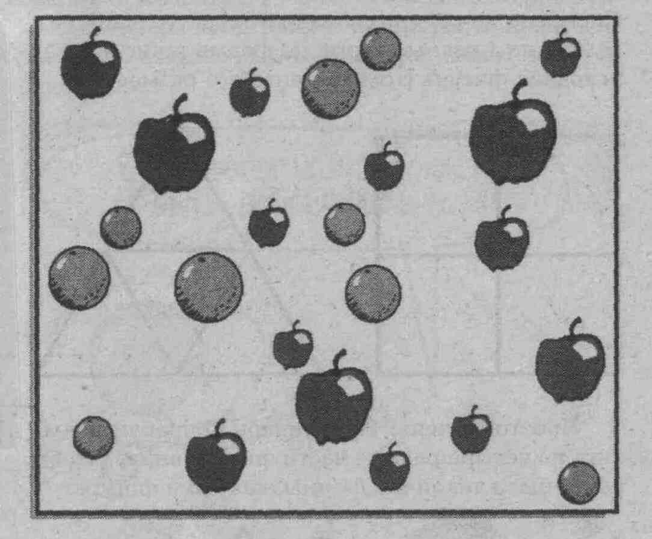
Тремя прямыми линиями отделите яблоки от апельсинов.
- Следующее задание.
2 задание - ученик
Решите задачу.
Ты ведёшь автобус из Якутска с 43 пассажирами. На остановке в Алдане сходят 5 пассажиров и садятся 7 новых. На следующей остановке в Нерюнгри выходят ещё 4 пассажира и садятся 8. В результате автобус опаздывает в Иркутск на 6 часов. Сколько лет водителю.
2 задание – родитель
Решите задачу.
В магазине произошла кража. Украдены часы, кошелёк и шапка. Подозреваются три мальчика: Питер, Джон и Боб. Они поклялись, что будут говорить правду, но друг друга не выдадут.
Питер: “- Я не брал часы, а Боб не брал кошелёк, и Джон не брал кошелёк”.
Джон: “- Я не брал шапку, а Питер не брал часы”. Боб: “- Я не брал кошелёк”. Каждый взял по одной вещи. Кто что взял?
Учитель.
I тур окончен. Пока жюри подводят предварительные итоги, проведем физминутку, а затем разминку на смекалку, старайтесь получить больше фишек за правильные ответы.
Педагог-психолог.
1). Для сосредоточения внимания проведем упражнение “ Рыбка”.
2). Решите задачи.
Рыбак поймал окуня, ерша, щуку. Щуку он поймал раньше, чем окуня, а ерша позже, чем щуку. Какая рыба поймана раньше всех? (щука, ерш, окунь)
На веревке завязали пять узлов. На сколько частей эти узлы разделили веревку?
(6 частей)
Что тяжелее, килограмм ваты или килограмм железа? (одинаково)
Учитель объявляет предварительные итоги I тура.
II тур. Продолжаем нашу игру.
3 задание – ученик. Продолжи логический ряд (запишите 4 следующих числа).
3, 6, 12, 24,……
37, 33, 29, 25…..
Реши задачу.
У фермера 17 овец. Все овцы, кроме 9 заболели. Сколько здоровых овец осталось?
3 задание – родитель.
Решите задачу.
Змей Горыныч, Баба – Яга и Кощей Бессмертный, совершив очередное злодейство, разбежались, и как следует, спрятались. На поиск злодеев отправились три известных сыщика Шерлок Холмс, Мегре, майор Пронин. Самым расторопным из сыщиков оказался майор Пронин, изловивший первого из злодеев, второго поймал Шерлок Холмс. Кто из сыщиков кого поймал, если известно, что Шерлок Холмс не охотился на Змея Горыныча, а последней была обнаружена Баба – Яга.
Учитель.
- Следующая карточка.
4 задание – ученик.
Посмотри внимательно на два шурупа на рисунке. Что произойдет, если крутить их против часовой стрелки?
Решите ребус
.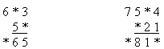
4 задание – родитель
1. Сколько пятерок в числе 5555 ?
2. Разделите циферблат на шесть равных частей.
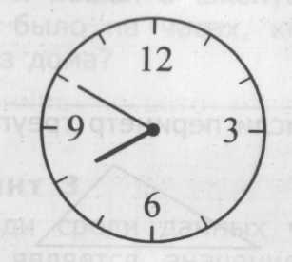
Учитель.
- Последнее задание вы должны сделать в паре.
- Из 12 палочек выложите 5 квадратов.
(Родители совместно с детьми выполняют задание. Подводится итог.)
- Наша игра подходит к концу, пока жюри подводит окончательные итоги, ответьте на вопросы:
1) На столе 4 яблока. Одно из них разрезала пополам. Сколько яблок на столе? (4)
2) Произведение, каких двух однозначных чисел дает число 5? (5 и 1)
3) Может ли дождь идти два дня подряд? (нет, т.к. между ними ночь)
4) У семерых братьев по одной сестре. Сколько сестер? (1)
5) У зайца было 7 морковок. Он съел все, кроме 4. Сколько морковок осталось? (4)
6) Две сардельки варятся 6 минут. За сколько минут сварятся 8 таких же сарделек?(6 минут)
Подведение итогов. Награждение.

